ข้อมูล ณ วันที่ 30 พฤศจิกายน 2567
รายงานการปฏิบัติราชการประจำเดือน พฤศจิกายน
ประจำปีงบประมาณ พ.ศ. 2568
ตรวจคนเข้าเมืองจังหวัดประจวบคีรีขันธ์
2 พฤศจิกายน 2567
เมื่อวันที่ 2 พ.ย.67 เวลา 23.00 น. ได้มีการตรวจบุคคลและพาหนะเรือสินค้าเข้ามา ในราชอาณาจักร จำนวน 1 ลำ ณ ที่ท่าเรือประจวบ ต.แม่รำพึง อ.บางสะพาน จว.ประจวบคีรีขันธ์ ชื่อเรือ M.V.MIDORI สัญชาติเรือ PANAMA เดินทางมาจากประเทศ JAPAN มีคนประจำพาหนะสัญชาติ PHILIPIANO รวม 17 คน ไม่มีคนโดยสาร​ ไม่พบการกระทำผิดกฎหมาย​เกี่ยวกับการค้ามนุษย์ และกฎหมายอื่นๆ​ แต่อย่างใด

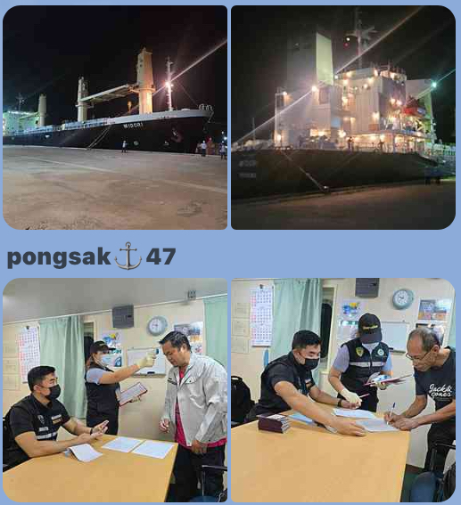

3 พฤศจิกายน 2567

เมื่อวันที่ 3 พ.ย.67 เวลา 23.00 น. ได้มีการตรวจบุคคลและพาหนะเรือสินค้าเข้ามา ในราชอาณาจักร จำนวน 1 ลำ ณ ที่ท่าเรือประจวบ ต.แม่รำพึง อ.บางสะพาน จว.ประจวบคีรีขันธ์ ชื่อเรือ M.V.CREST ATHENA 2 สัญชาติเรือ MARSHALL ISLANDS เดินทางมาจาก INTERSEA มีคนประจำพาหนะสัญชาติ INDONESIA 8 MALASIA 2 PHILIPIANO 1 THAI 35 รวม 46 คน ไม่มีคนโดยสาร​ ไม่พบการกระทำผิดกฎหมาย​เกี่ยวกับการค้ามนุษย์ และกฎหมายอื่นแต่อย่างใด
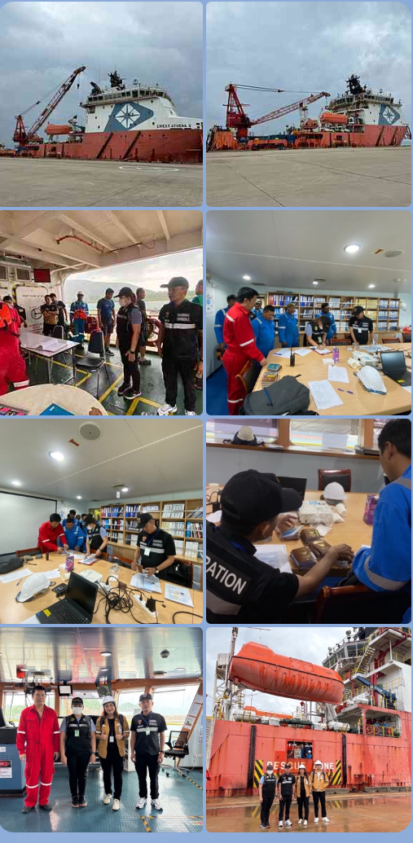

4 พฤศจิกายน 2567
เมื่อวันที่ 4 พ.ย.67 เวลา 05.00 น. ได้มีการตรวจบุคคลและพาหนะเรือสินค้าออกไปนอก ราชอาณาจักร จำนวน 1 ลำ ที่ท่าเรือประจวบ ต.แม่รำพึง อ.บางสะพาน จว.ประจวบคีรีขันธ์ ชื่อเรือ M.V.MIDORI สัญชาติเรือ PANAMA เดินทางออกไป VIETNAM มีคนประจำพาหนะสัญชาติ PHILIPIAN รวม 17 คน ไม่มีคนโดยสาร ไม่พบการกระทำผิดกฎหมาย​เกี่ยวกับการค้ามนุษย์ และกฎหมายอื่นแต่อย่างใด
เมื่อวันที่ 4 พ.ย.67 เวลา 18.00 น. ได้มีการตรวจบุคคลและพาหนะเรือสินค้าเข้ามา ในราชอาณาจักร จำนวน 1 ลำ ณ ที่ท่าเรือประจวบ ต.แม่รำพึง อ.บางสะพาน จว.ประจวบคีรีขันธ์ ชื่อเรือ M.V.WAN HONG สัญชาติเรือ PANAMA เดินทางมาจาก INDONESIA มีคนประจำพาหนะสัญชาติ CHINA 5 VIETNAM 2 MYANMAR 5 รวม 22 คน ไม่มีคนโดยสาร​ ไม่พบการกระทำผิดกฎหมาย​เกี่ยวกับการค้ามนุษย์ และกฎหมายอื่นแต่อย่างใด
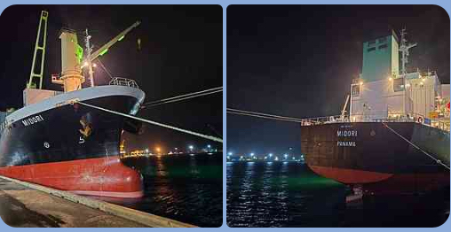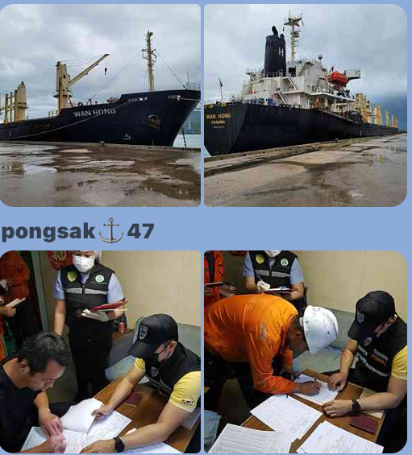

7 พฤศจิกายน 2567
เมื่อวันที่ 7 พ.ย.67 เวลา 20.00 น. ได้มีการตรวจบุคคลและพาหนะเรือสินค้าออกไปนอก ราชอาณาจักร จำนวน 1 ลำ ที่ท่าเรือประจวบ ต.แม่รำพึง อ.บางสะพาน จว.ประจวบคีรีขันธ์ ชื่อเรือ M.V.WAN HONG สัญชาติเรือ PANAMA เดินทางออกไป INTERSEA มีคนประจำพาหนะสัญชาติ CHINA 15 VIETNAM 2 MYANMAR 5 คน รวม 15 คน ไม่มีคนโดยสาร ไม่พบการกระทำผิดกฎหมาย​เกี่ยวกับการค้ามนุษย์ และกฎหมายอื่นแต่อย่างใด

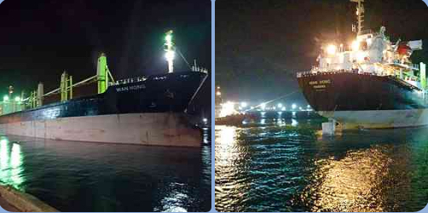

8 พฤศจิกายน 2567
เมื่อวันที่ 8 พ.ย.67 เวลา 11.50 น. ได้มีการตรวจบุคคลและพาหนะเรือสินค้าเข้ามาใน ราชอาณาจักร จำนวน 1 ลำ ที่ท่าเรือประจวบ ต.แม่รำพึง อ.บางสะพาน จว.ประจวบคีรีขันธ์ ชื่อเรือ M.V.”VAN GOGH สัญชาติเรือ BAHAMAS เดินทางมาจากท่า THUNG PRONG THAILAND มีคนประจำพาหนะสัญชาติ AUSTRALIAN 1 CROATIAN 1 FILIPINO 2 INDIAN 1 INDONESIAN 3 POLISH 5 RUSSIAN 1 SOUTH AFRICAN 2 THAI 6 UKRAINIAN 1 คน รวม 23 คน คนโดยสาร 95 คน ไม่พบการกระทำผิดกฎหมาย​เกี่ยวกับการค้ามนุษย์ และกฎหมายอื่นแต่อย่างใด
เมื่อวันที่ 8 พ.ย.67 เวลา 16.15 น. ได้มีการตรวจบุคคลและพาหนะเรือสินค้าเข้ามาใน ราชอาณาจักร จำนวน 1 ลำ ที่ท่าเรือประจวบ ต.แม่รำพึง อ.บางสะพาน จว.ประจวบคีรีขันธ์ ชื่อเรือ M.V.”TANCANG 89” สัญชาติเรือ VIETNAM เดินทางมาจาก ARTHIT OILFIELD มีคนประจำพาหนะสัญชาติ THAI 9 VIETNAMESE 9 INDONESIAN 2 รวม 20 คน ไม่มีคนโดยสาร ไม่พบการกระทำผิดกฎหมาย​เกี่ยวกับการค้ามนุษย์ และกฎหมายอื่นแต่อย่างใด
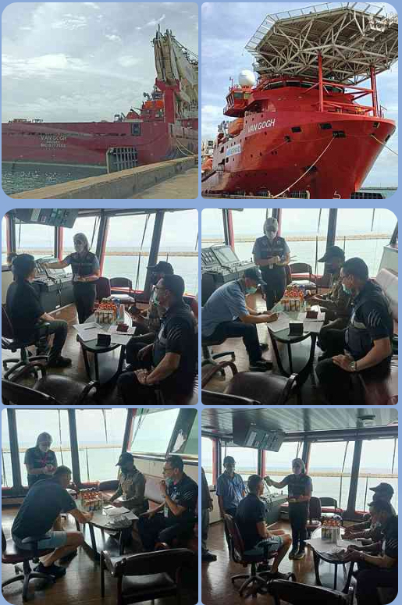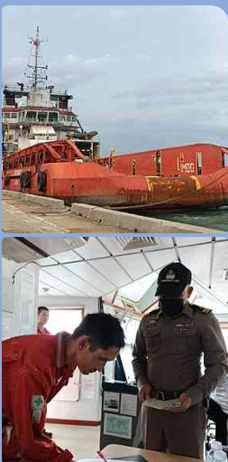

9 พฤศจิกายน 2567
เมื่อวันที่ 9 พ.ย.67 เวลา 09.00 น. ได้มีการตรวจบุคคลและพาหนะเรือออกไปนอก ราชอาณาจักร จำนวน 1 ลำ ที่ท่าเรือประจวบ ต.แม่รำพึง อ.บางสะพาน จว.ประจวบคีรีขันธ์ ชื่อเรือ M.V.”EDRILL VENCEDOR” สัญชาติเรือ PANAMA เดินทางออกไป HIGH SEA มีคนประจำพาหนะสัญชาติ THAI 86 MALASIA 2 AUSTRIA 2 CANADA 3 AMERICA 1 SOUTH AFRICA 1 VIETNAM 2 BRITISH 1 MYANMAR 1 NEWZEALAND 1 INDONESIA 2 รวม 102 คน ไม่มีคนโดยสาร ไม่พบการกระทำผิดกฎหมาย​เกี่ยวกับการค้ามนุษย์ และกฎหมายอื่นแต่อย่างใด
เมื่อวันที่ 9 พ.ย.67 เวลา 11.30 น. ได้มีการตรวจบุคคลและพาหนะเรือออกไปนอก ราชอาณาจักร จำนวน 1 ลำ ที่ท่าเรือประจวบ ต.แม่รำพึง อ.บางสะพาน จว.ประจวบคีรีขันธ์ ชื่อเรือ M.V.”TANCANG 89” สัญชาติเรือ VIETNAM เดินทางออกไป ARTHIT OILFIELD มีคนประจำพาหนะสัญชาติ THAI 11 VIETNAMESE 7 INDONESIA 2 รวม 20 คน ไม่มีคนโดยสาร ไม่พบการกระทำผิดกฎหมาย​เกี่ยวกับการค้ามนุษย์ และกฎหมายอื่นแต่อย่างใด
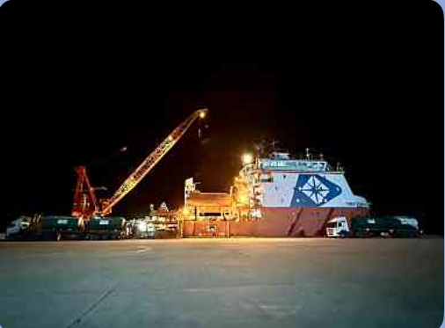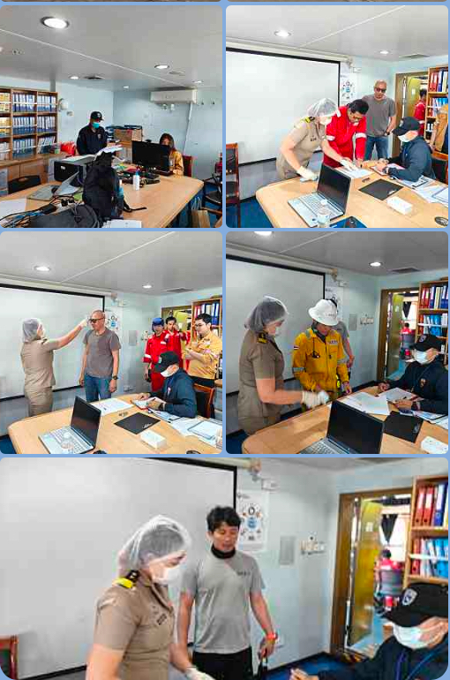

10 พฤศจิกายน 2567

เมื่อวันที่ 10 พ.ย.67 เวลา 10.00 น. ได้มีการตรวจบุคคลและพาหนะเรือสินค้าเข้ามาในราชอาณาจักร จำนวน 1 ลำ ที่ท่าเรือประจวบ ต.แม่รำพึง อ.บางสะพาน จว.ประจวบคีรีขันธ์ ชื่อเรือ M.V."BUFFLEHEAD" สัญชาติเรือ PANAMA เดินทางมาจากประเทศ JAPAN มีคนประจำพาหนะสัญชาติ PHILIPPINES รวม 21 คน ไม่มีคนโดยสาร​ ไม่พบการกระทำผิดกฎหมาย​เกี่ยวกับการค้ามนุษย์ และกฎหมายอื่นแต่อย่างใด
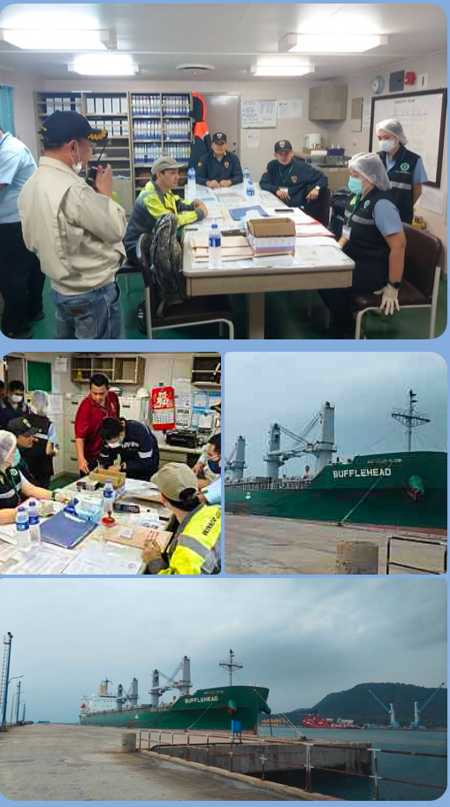

12 พฤศจิกายน 2567

เมื่อวันที่ 12 พ.ย.67 เวลา 17.30 น. ได้มีการตรวจบุคคลและพาหนะเรือสินค้าออกไปนอกราชอาณาจักร จำนวน 1 ลำ ที่ท่าเรือประจวบ ต.แม่รำพึง อ.บางสะพาน จว.ประจวบคีรีขันธ์ ชื่อเรือ M.V."BUFFLEHEAD" สัญชาติเรือ PANAMA เดินทางออกไปประเทศ SINGAPORE มีคนประจำพาหนะสัญชาติ PHILIPPINES รวม 21 คน ไม่มีคนโดยสาร​ ไม่พบการกระทำผิดกฎหมาย​เกี่ยวกับการค้ามนุษย์ และกฎหมายอื่นแต่อย่างใด
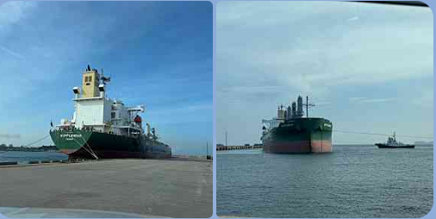

16 พฤศจิกายน 2567

เมื่อวันที่ 16 พ.ย.67 เวลา 14.00 น. ได้มีการตรวจบุคคลและพาหนะเรือสินค้าเข้ามาในราชอาณาจักร จำนวน 1 ลำ ที่ท่าเรือประจวบ ต.แม่รำพึง อ.บางสะพาน จว.ประจวบคีรีขันธ์ ชื่อเรือ M.V."BRAVE RUBY" สัญชาติเรือ PANAMA เดินทางมาจากประเทศ HONGKONG มีคนประจำพาหนะสัญชาติ PHILIPPINES รวม 18 คน ไม่มีคนโดยสาร​ ไม่พบการกระทำผิดกฎหมาย​เกี่ยวกับการค้ามนุษย์ และกฎหมายอื่นแต่อย่างใด
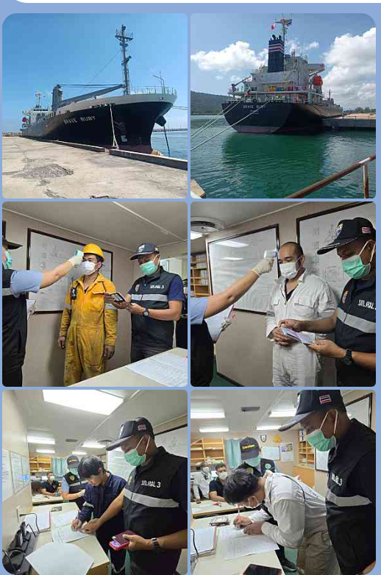

18 พฤศจิกายน 2567

เมื่อวันที่ 18 พ.ย.67 เวลา 01.00 น. ได้มีการตรวจบุคคลและพาหนะเรือสินค้าออกไปนอกราชอาณาจักร จำนวน 1 ลำ ที่ท่าเรือประจวบ ต.แม่รำพึง อ.บางสะพาน จว.ประจวบคีรีขันธ์ ชื่อเรือ M.V."BRAVE RUBY" สัญชาติเรือ PANAMA เดินทางออกไปประเทศ INDONESIA มีคนประจำพาหนะสัญชาติ PHILIPPINES รวม 18 คน ไม่มีคนโดยสาร​ ไม่พบการกระทำผิดกฎหมาย​เกี่ยวกับการค้ามนุษย์ และกฎหมายอื่นแต่อย่างใด
เมื่อวันที่ 18 พ.ย.67 เวลา 01.20 น. ได้มีการตรวจบุคคลและพาหนะเรือสินค้าเข้ามาในราชอาณาจักร จำนวน 1 ลำ ที่ท่าเรือประจวบ ต.แม่รำพึง อ.บางสะพาน จว.ประจวบคีรีขันธ์ ชื่อเรือ M.V."DEWI SHINTA MANGGALA" สัญชาติเรือ INDONESIA เดินทางมาจากประเทศ INDONESIA มีคนประจำพาหนะสัญชาติ INDONESIA รวม 24 คน ไม่มีคนโดยสาร​ ไม่พบการกระทำผิดกฎหมาย​เกี่ยวกับการค้ามนุษย์และกฎหมายอื่นแต่อย่างใด
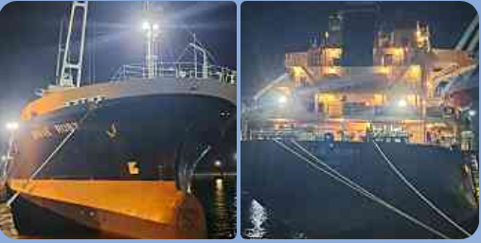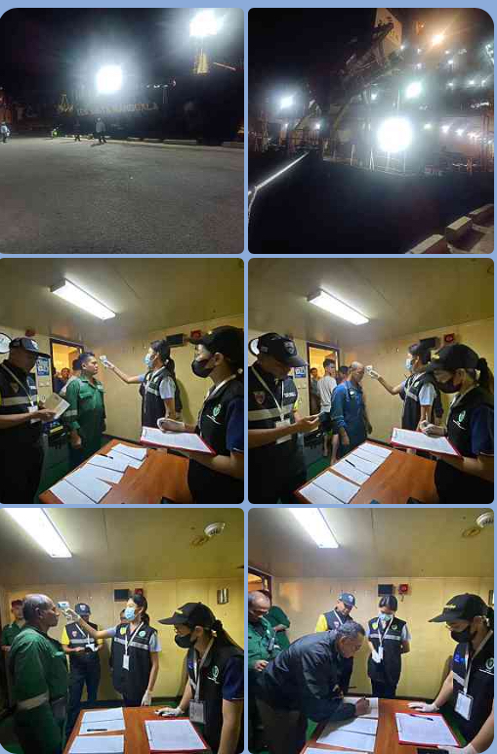
19 พฤศจิกายน 2567
เมื่อวันที่ 19 พ.ย.67 เวลา 10.00 น. ได้มีการตรวจบุคคลและพาหนะเรือสินค้าเข้ามาในราชอาณาจักร จำนวน 1 ลำ ที่ท่าเรือประจวบ ต.แม่รำพึง อ.บางสะพาน จว.ประจวบคีรีขันธ์ ชื่อเรือ M.V."ORIENTAL DRAGON" สัญชาติเรือ LIBERIA เดินทางมาจากประเทศ INTERSEA มีคนประจำพาหนะสัญชาติ MALAYSIA 38 คน THAI 4 คน INDONESIA 9 คนINDIAN 14 คน CHINA 1 คน AUSTRALIAN 5 คนBRITISH 15 คน SWEDISH 2 คน SINGAPORE 4 คน CANADA 1 คน SOUTH AFRICAN 4 คน BRVNEIAN 1 คน IRISH 1 คน POLISH 1 คน FHIPPINE 1 คน รวม 101 คน ไม่มีคนโดยสาร​ ไม่พบการกระทำผิดกฎหมาย​เกี่ยวกับการค้ามนุษย์ และกฎหมายอื่นแต่อย่างใด
เมื่อวันที่ 19 พ.ย.67 เวลา 10.00 น. ได้มีการตรวจบุคคลและพาหนะเรือสินค้าเข้ามาในราชอาณาจักร จำนวน 1 ลำ ที่ท่าเรือประจวบ ต.แม่รำพึง อ.บางสะพาน จว.ประจวบคีรีขันธ์ ชื่อเรือ M.V."VIMC FREEDOM" สัญชาติเรือ VIETNAM เดินทางมาจากประเทศ INTERSEA มีคนประจำพาหนะสัญชาติ VIETNAM รวม 22 คน ไม่มีคนโดยสาร​ ไม่พบการกระทำผิดกฎหมาย​เกี่ยวกับการค้ามนุษย์ และกฎหมายอื่นแต่อย่างใด
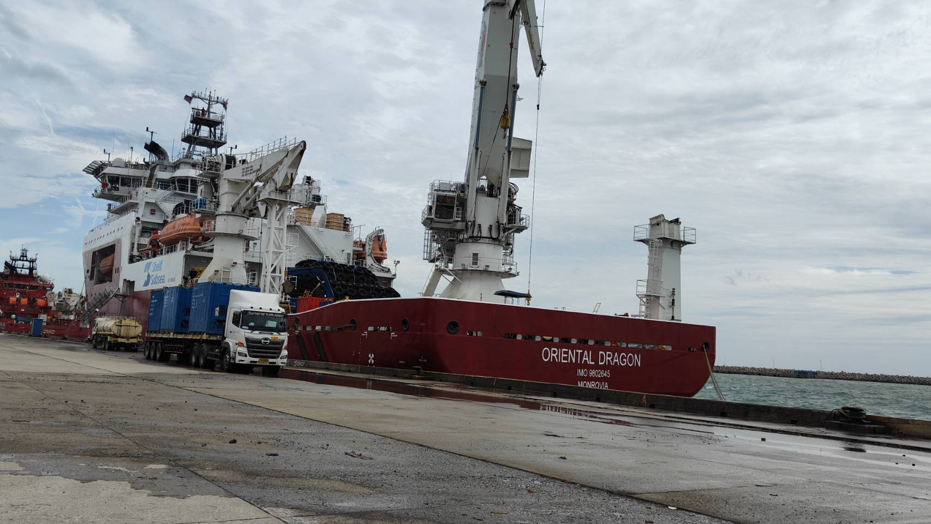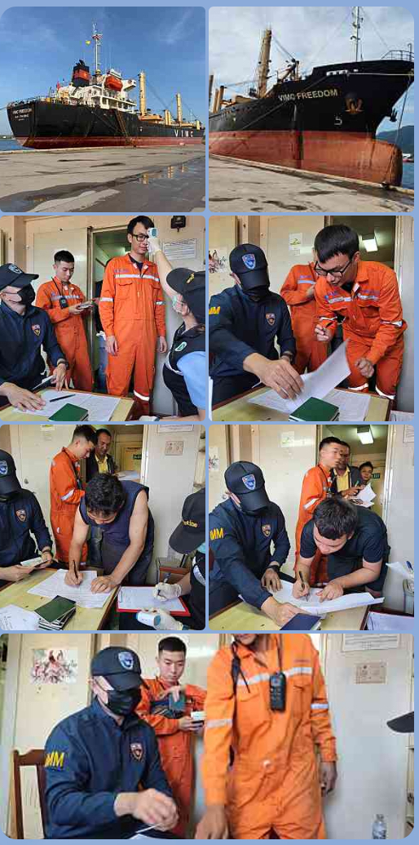
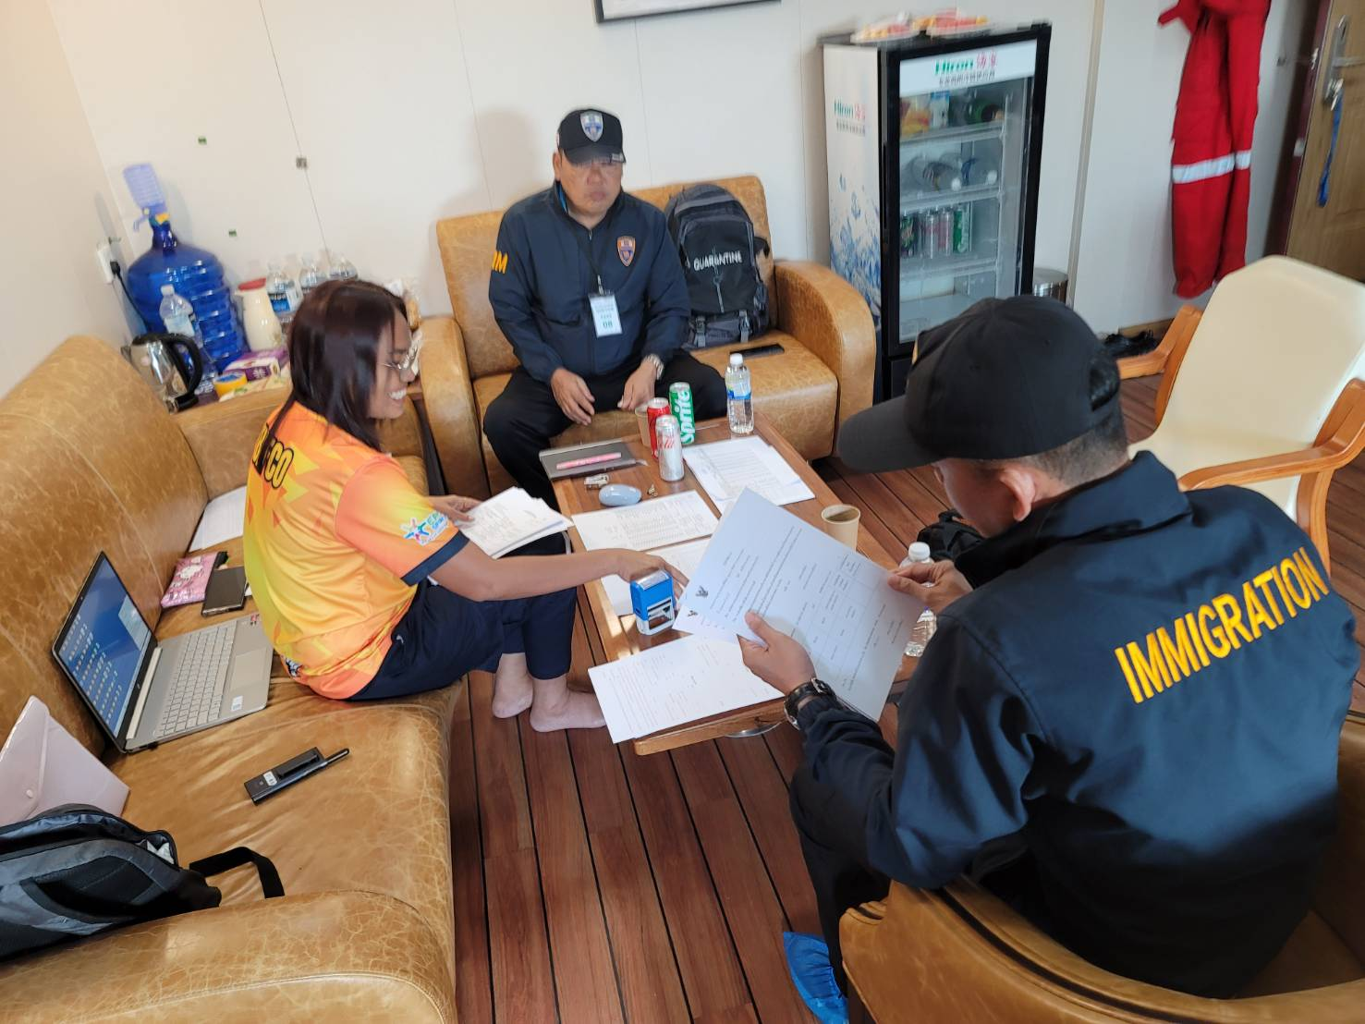

21 พฤศจิกายน 2567

เมื่อวันที่ 21 พ.ย.67 เวลา 02.00 น. ได้มีการตรวจบุคคลและพาหนะเรือสินค้าออกนอกราชอาณาจักร จำนวน 1 ลำ ที่ท่าเรือประจวบ ต.แม่รำพึง อ.บางสะพาน จว.ประจวบคีรีขันธ์ ชื่อเรือ M.V."DEWI SHINTA MANGGALA" สัญชาติเรือ INDONESIA เดินทางออกไปประเทศ INDONESIA มีคนประจำพาหนะสัญชาติ INDONESIA รวม 24 คน ไม่มีคนโดยสาร​ ไม่พบการกระทำผิดกฎหมาย​เกี่ยวกับการค้ามนุษย์ และกฎหมายอื่นแต่อย่างใด
เมื่อวันที่ 21 พ.ย.67 เวลา 09.00 น. ได้มีการตรวจบุคคลและพาหนะเรือสินค้าเข้ามาในราชอาณาจักร จำนวน 1 ลำ ที่ท่าเรือประจวบ ต.แม่รำพึง อ.บางสะพาน จว.ประจวบคีรีขันธ์ ชื่อเรือ M.V."HPC UNITY" สัญชาติเรือ PANAMA เดินทางมาจากประเทศ SINGAPORE มีคนประจำพาหนะสัญชาติ VIETNAM รวม 22 คน ไม่มีคนโดยสาร​ ไม่พบการกระทำผิดกฎหมาย​เกี่ยวกับการค้ามนุษย์ และกฎหมายอื่นแต่อย่างใด
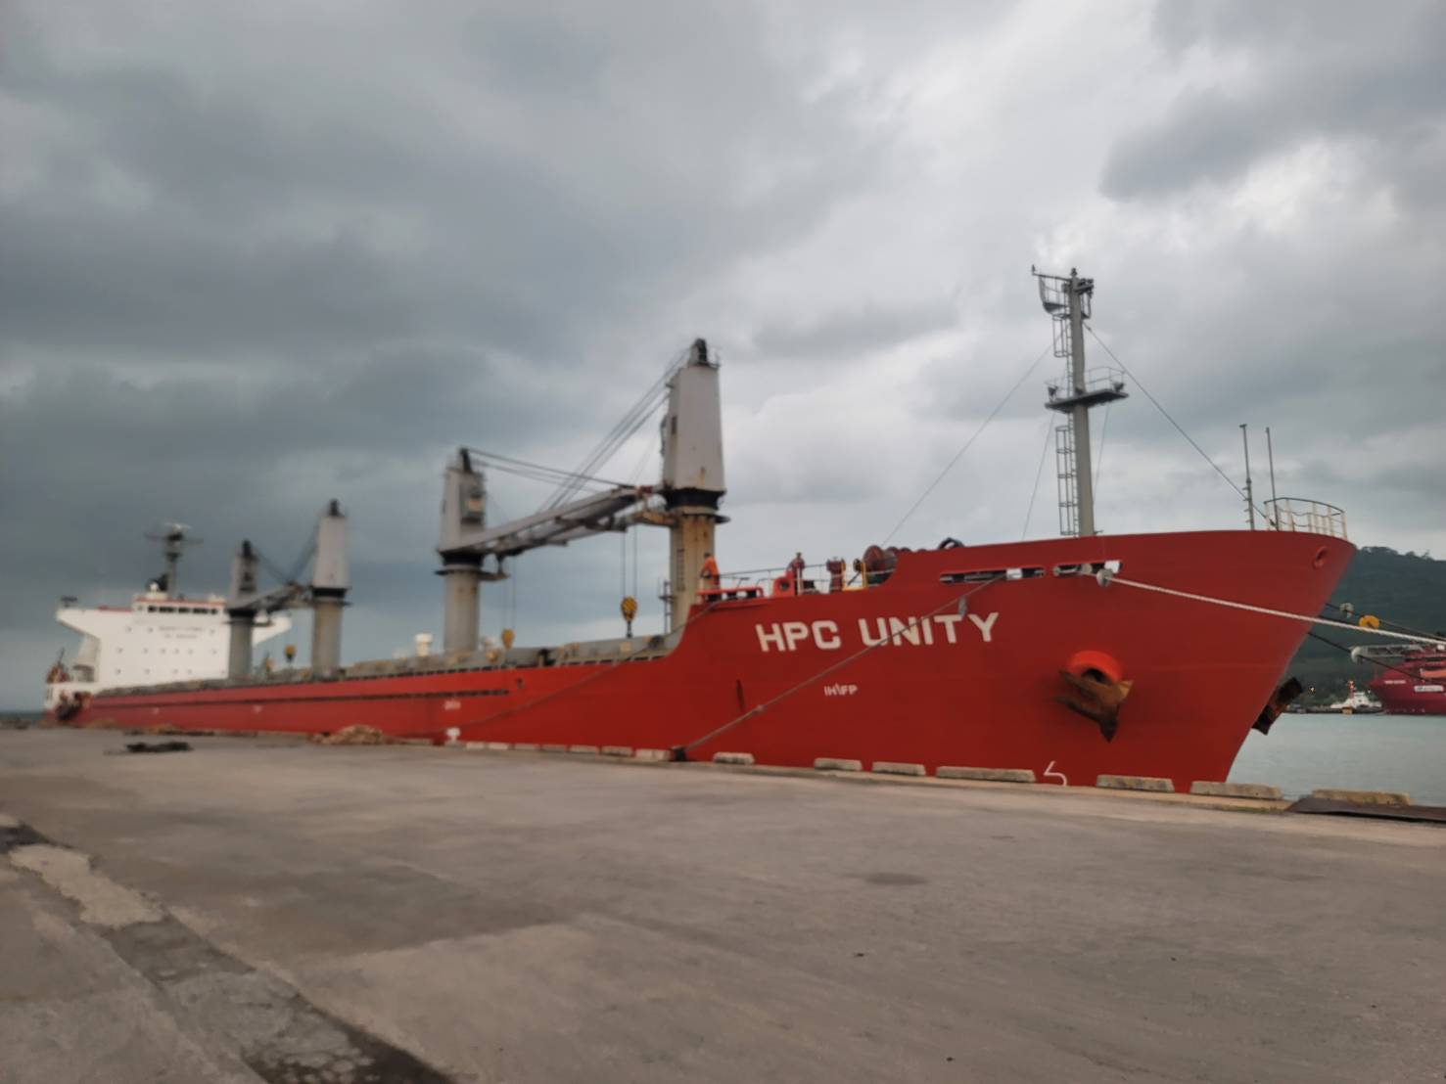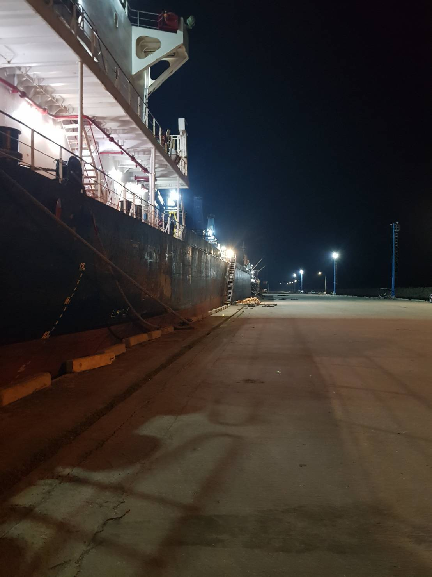
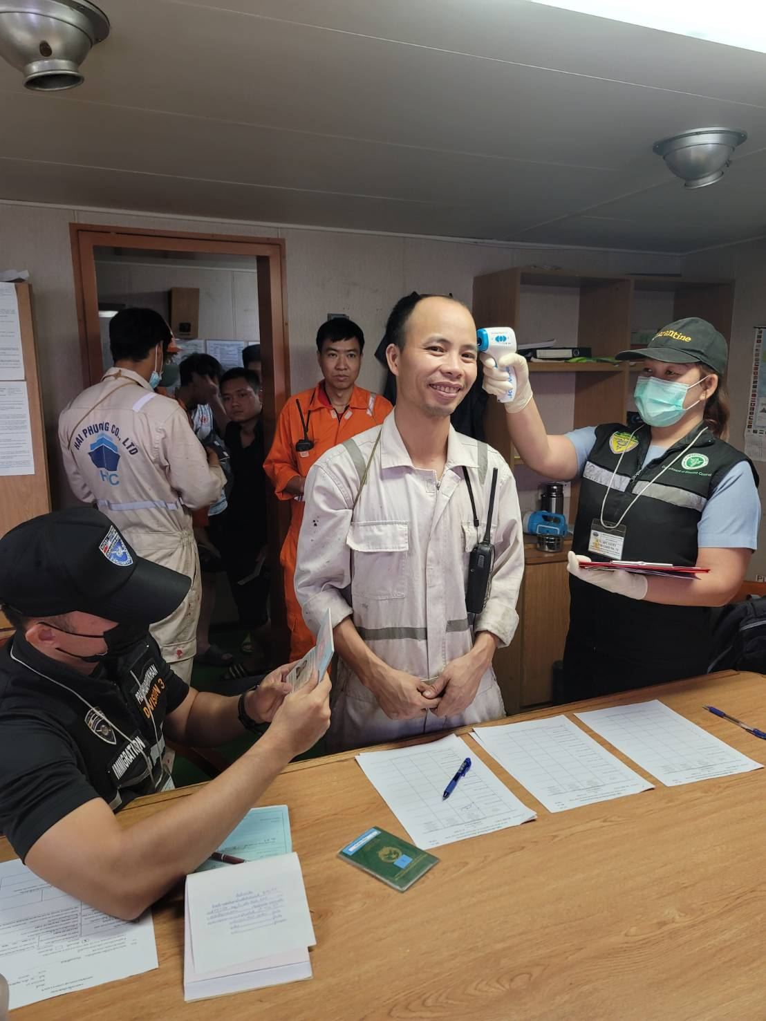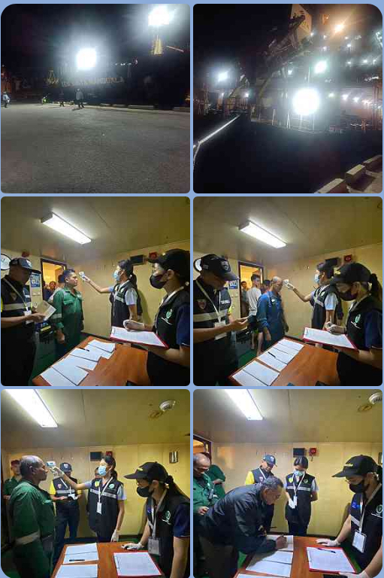

21 พฤศจิกายน 2567

เมื่อวันที่ 21 พ.ย.67 เวลา 18.00 น. ได้มีการตรวจบุคคลและพาหนะเรือสินค้าออกไปนอกราชอาณาจักร จำนวน 1 ลำ ที่ท่าเรือประจวบ ต.แม่รำพึง อ.บางสะพาน จว.ประจวบคีรีขันธ์ ชื่อเรือ M.V."ORIENTAL DRAGON" สัญชาติเรือ LIBERIA เดินทางออกไป INTERSEA มีคนประจำพาหนะสัญชาติ MALAYSIA 43 THAI 16 INDONESIA 7 INDIAN 13 CHINA 1 AUSTRALIAN 5 BRITSH 15 SWEDISH 2 SINGPORE 4 CANADA 1 SOUTH AFRICAN 3 BRVNEIAN 1 IRISH 1 POLISH 1 FHIPPINE 1 รวม 115 คน ไม่มีคนโดยสาร​ ไม่พบการกระทำผิดกฎหมาย​เกี่ยวกับการค้ามนุษย์ และกฎหมายอื่นแต่อย่างใด
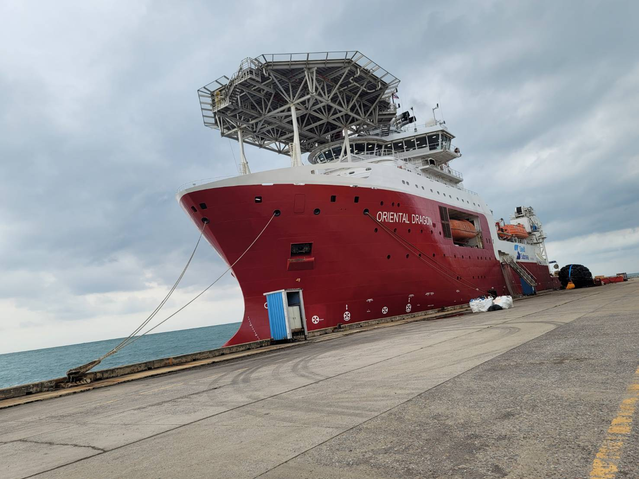
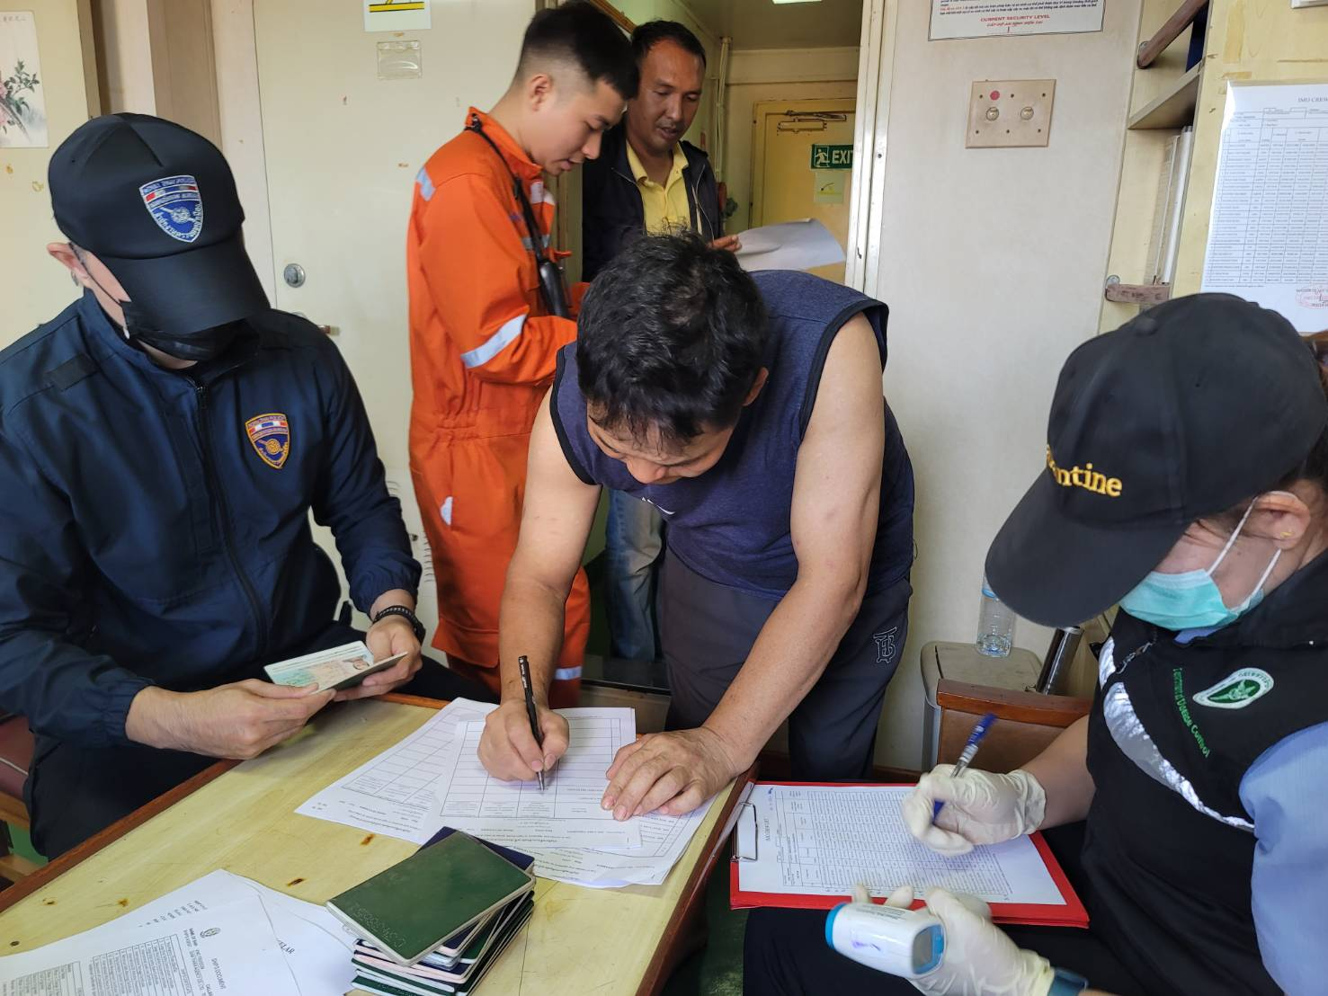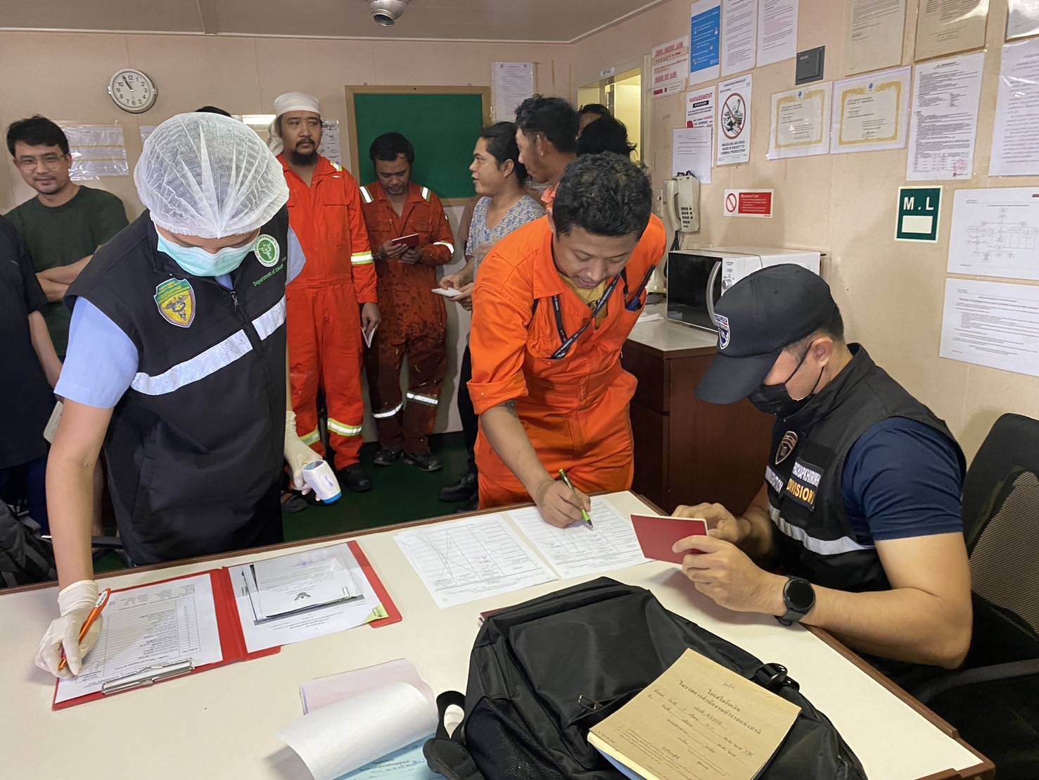

22 พฤศจิกายน 2567

เมื่อวันที่ 22 พ.ย.67 เวลา 15.45 น. ได้มีการตรวจบุคคลและพาหนะเรือสินค้าเข้ามาในราชอาณาจักร จำนวน 1 ลำ ที่ท่าเรือประจวบ ต.แม่รำพึง อ.บางสะพาน จว.ประจวบคีรีขันธ์ ชื่อเรือ M.V."KEN MEI" สัญชาติเรือ PANAMA เดินทางมาจากประเทศ SOUTH KOREA มีคนประจำพาหนะสัญชาติ VIETNAMESE รวม 22 คน ไม่มีคนโดยสาร​ ไม่พบการกระทำผิดกฎหมาย​เกี่ยวกับการค้ามนุษย์ และกฎหมายอื่นแต่อย่างใด

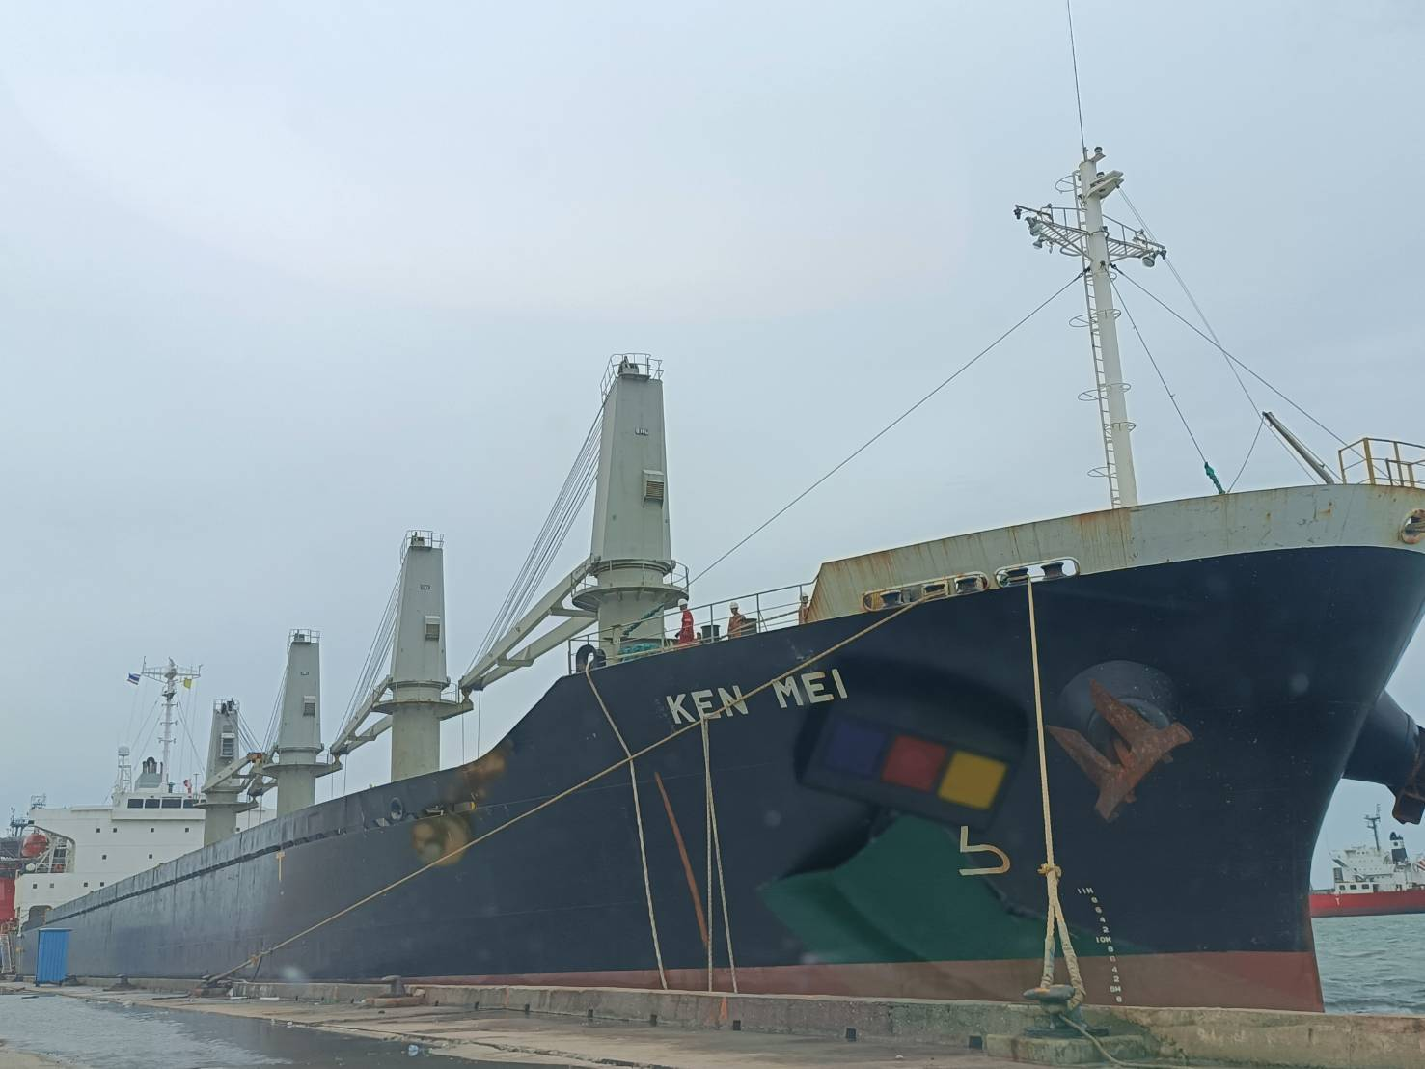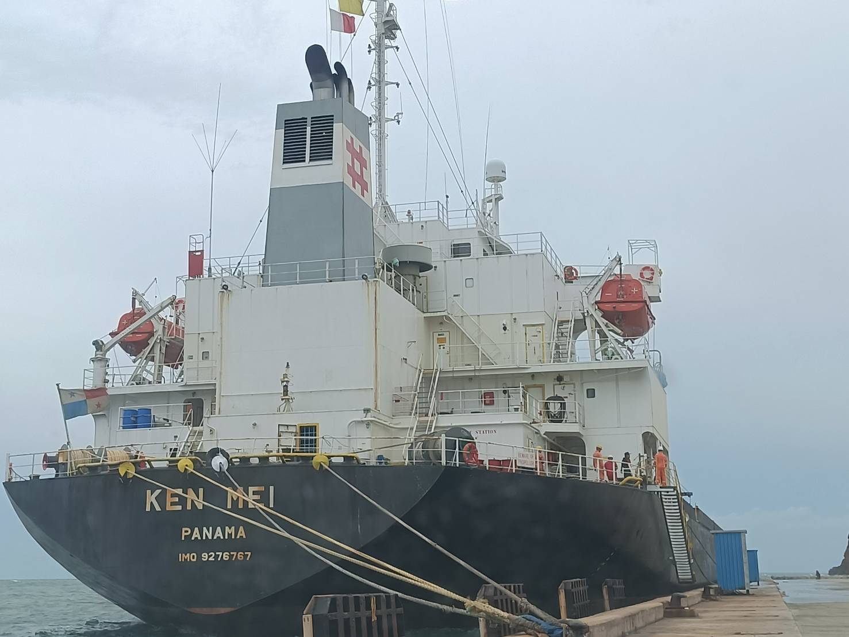
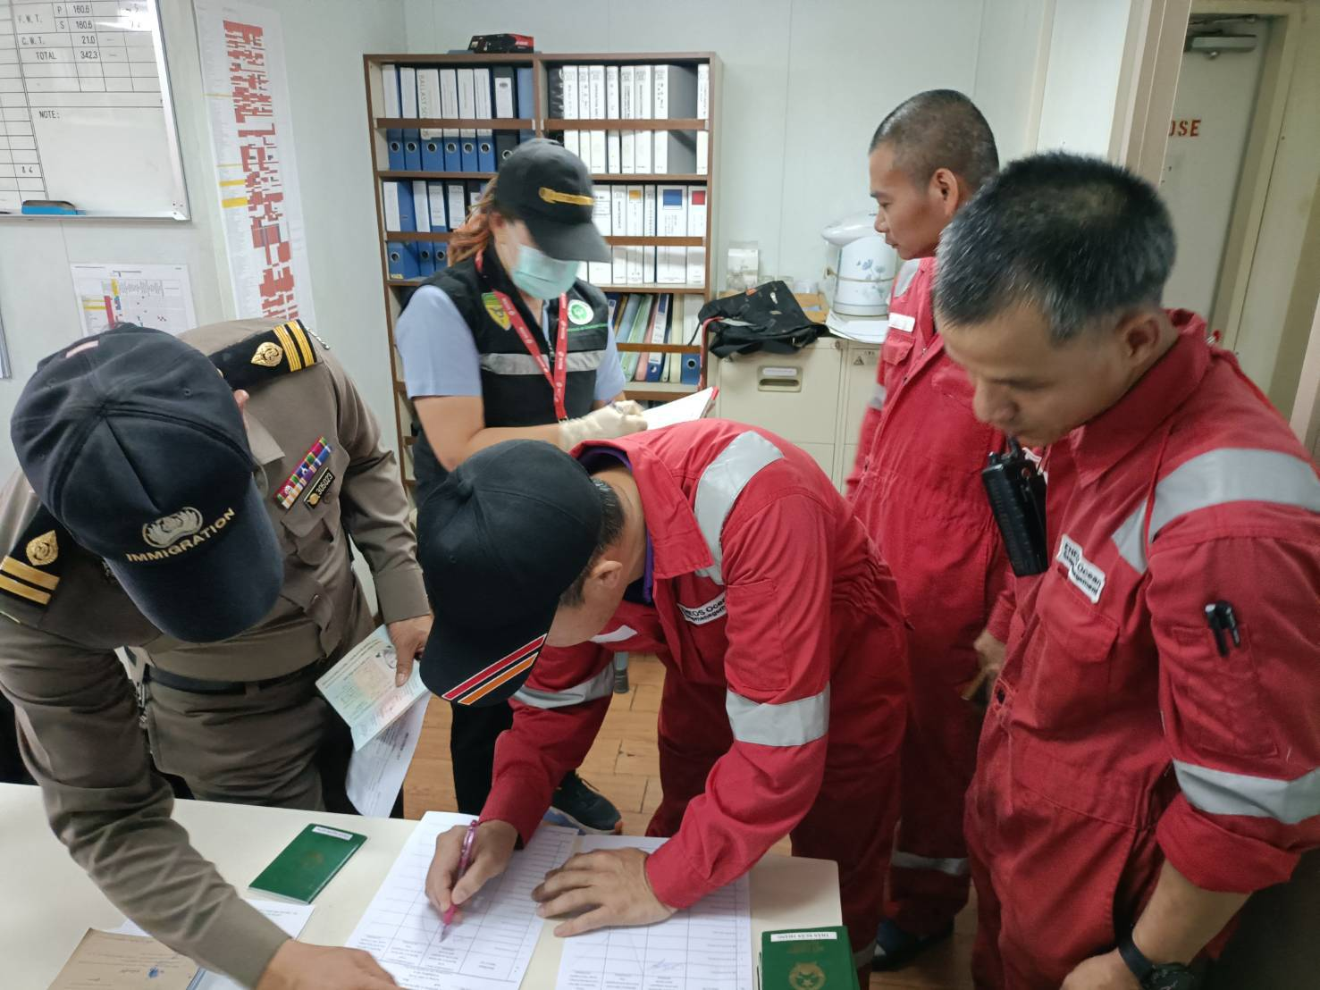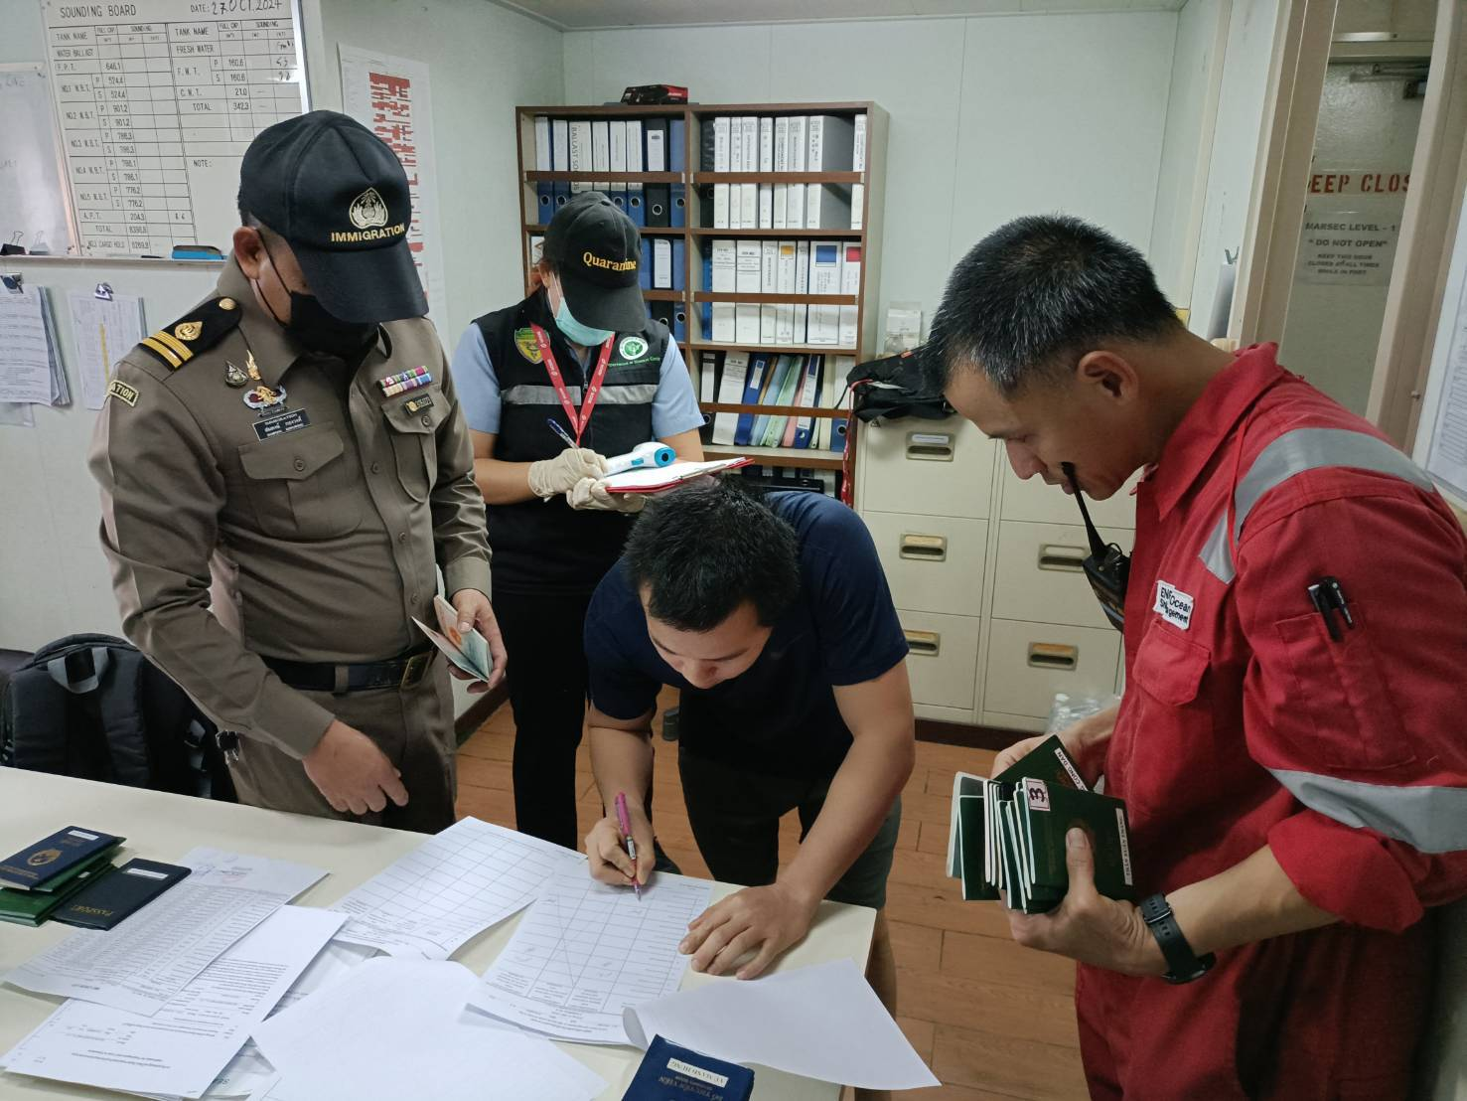

24 พฤศจิกายน 2567

เมื่อวันที่ 24 พ.ย.67 เวลา 05.30 น. ได้มีการตรวจบุคคลและพาหนะเรือสินค้าออกไปนอกราชอาณาจักร จำนวน 1 ลำ ที่ท่าเรือประจวบ ต.แม่รำพึง อ.บางสะพาน จว.ประจวบคีรีขันธ์ ชื่อเรือ M.V."HPC UNITY" สัญชาติเรือ PANAMA เดินทางออกไปประเทศ INTERSEA มีคนประจำพาหนะสัญชาติ VIETNAM รวม 22 คน ไม่มีคนโดยสาร​ ไม่พบการกระทำผิดกฎหมาย​เกี่ยวกับการค้ามนุษย์ และกฎหมายอื่นแต่อย่างใด

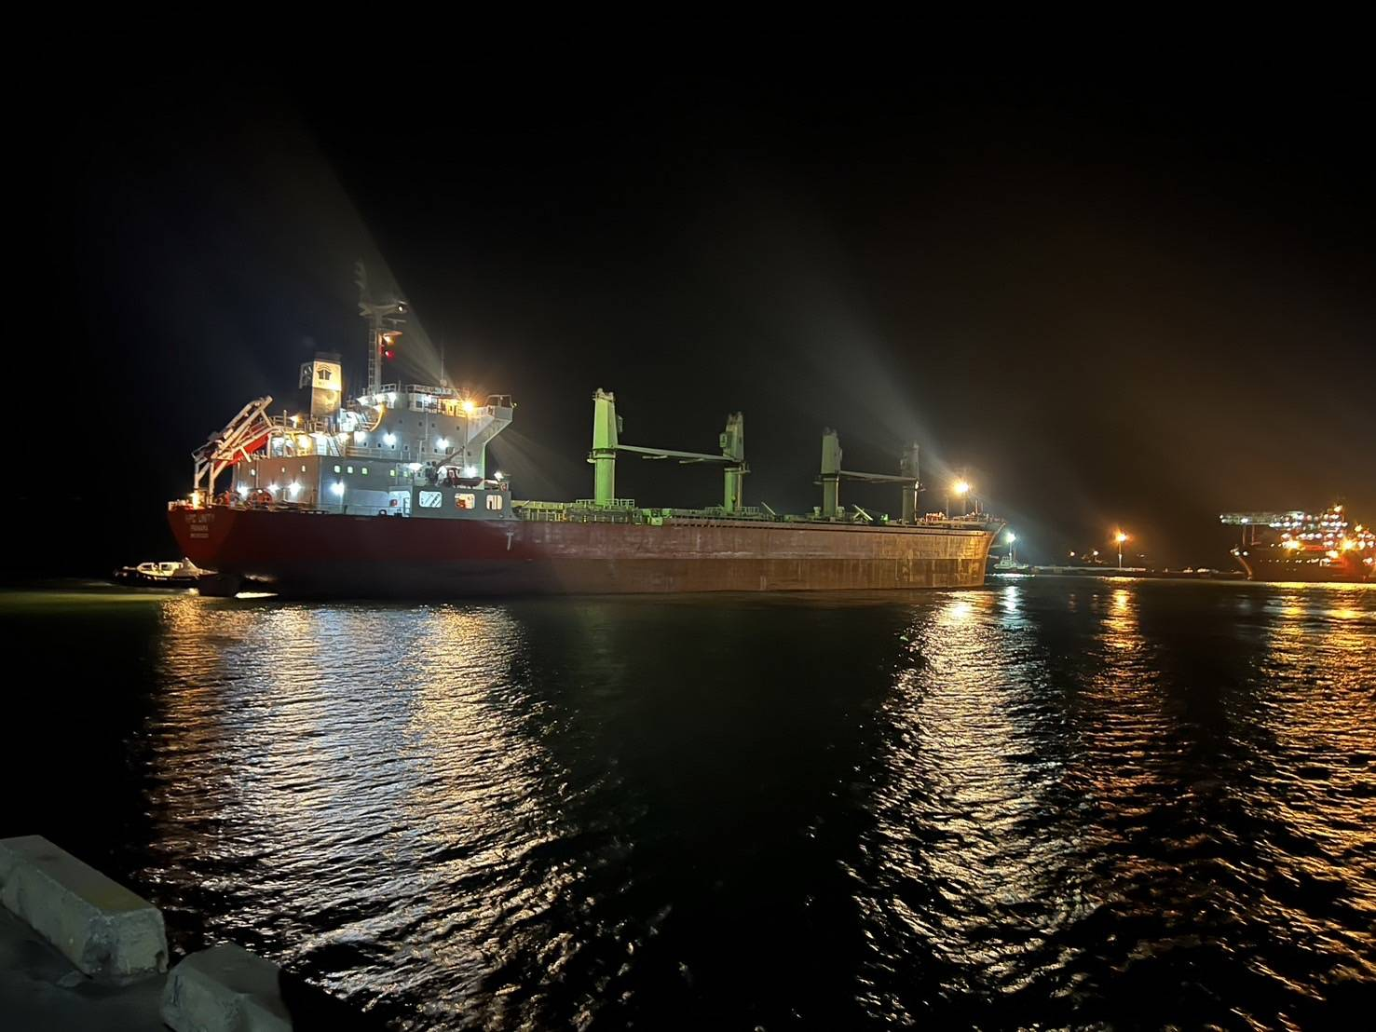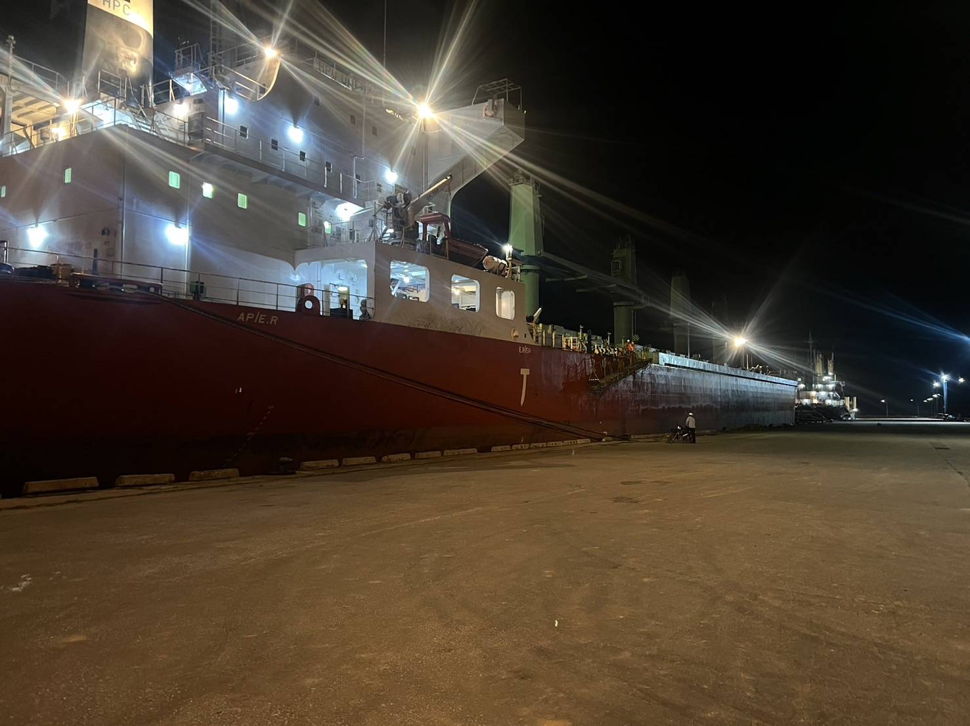
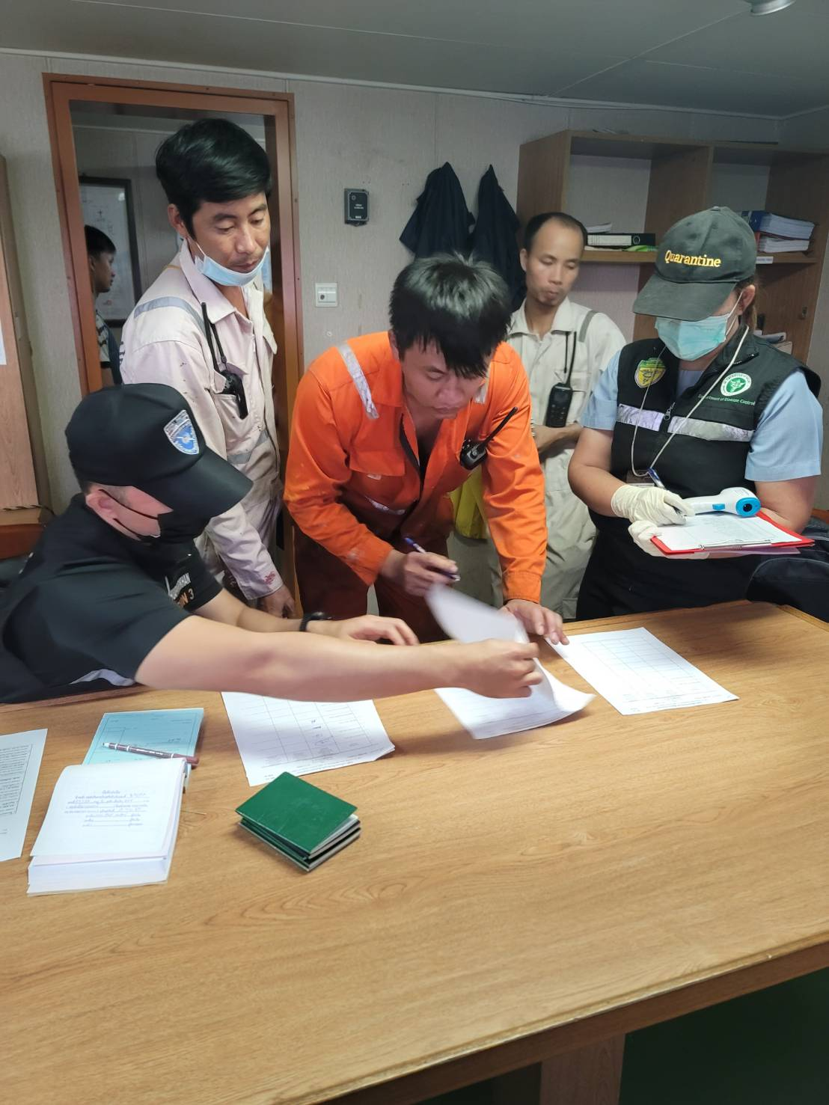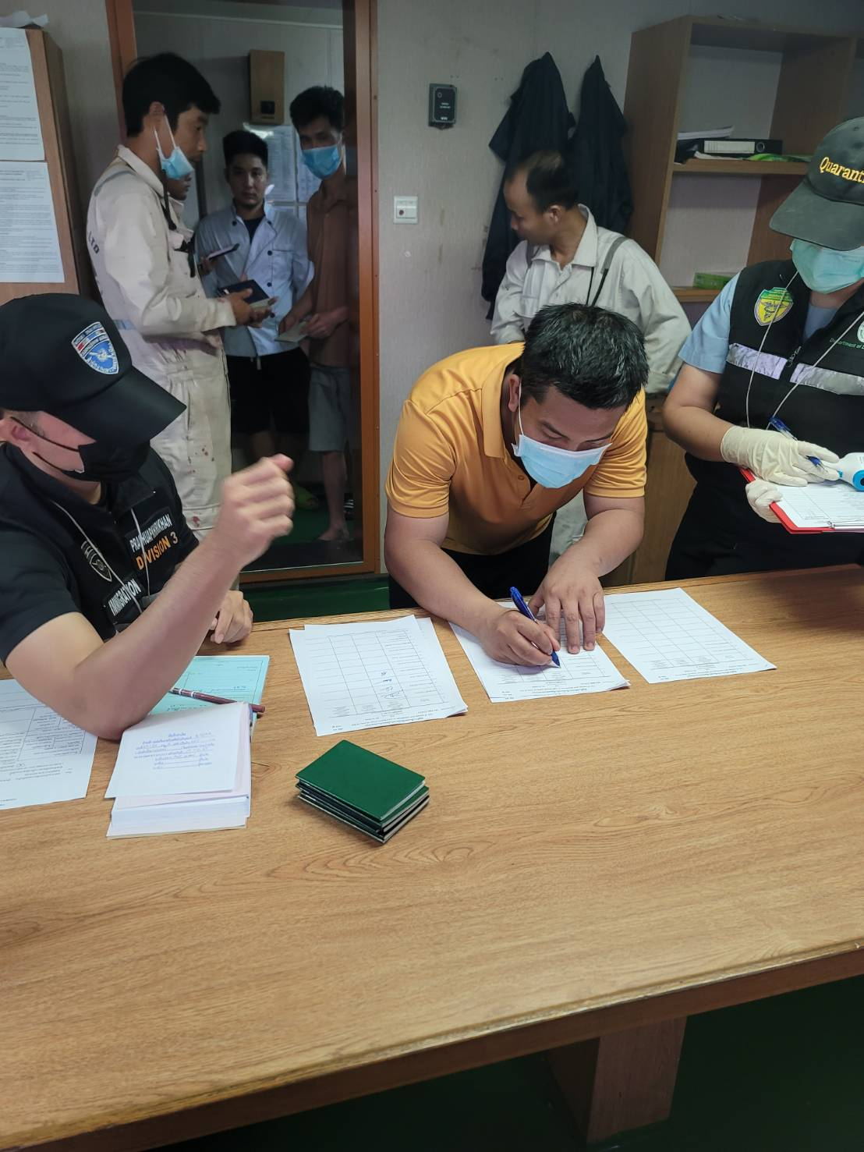

25 พฤศจิกายน 2567

เมื่อวันที่ 25 พ.ย.67 เวลา 17.30 น. ได้มีการตรวจบุคคลและพาหนะเรือสินค้าออกไปนอกราชอาณาจักร จำนวน 1 ลำ ที่ท่าเรือประจวบ ต.แม่รำพึง อ.บางสะพาน จว.ประจวบคีรีขันธ์ ชื่อเรือ M.V."KEN MEI" สัญชาติเรือ PANAMA เดินทางออกไป SINGAPORE มีคนประจำพาหนะสัญชาติ VIETNAMESE รวม 22 คน ไม่มีคนโดยสาร​ ไม่พบการกระทำผิดกฎหมาย​เกี่ยวกับการค้ามนุษย์ และกฎหมายอื่นแต่อย่างใด

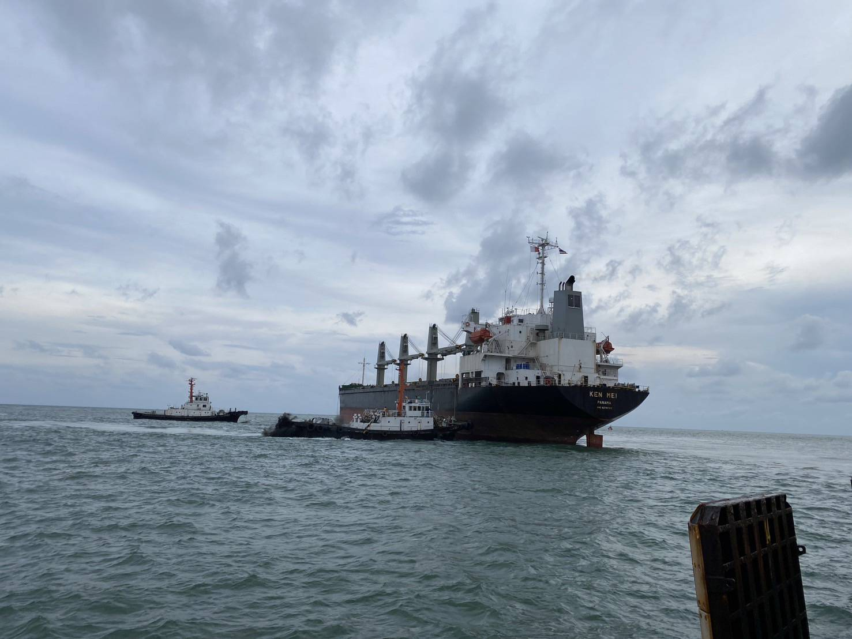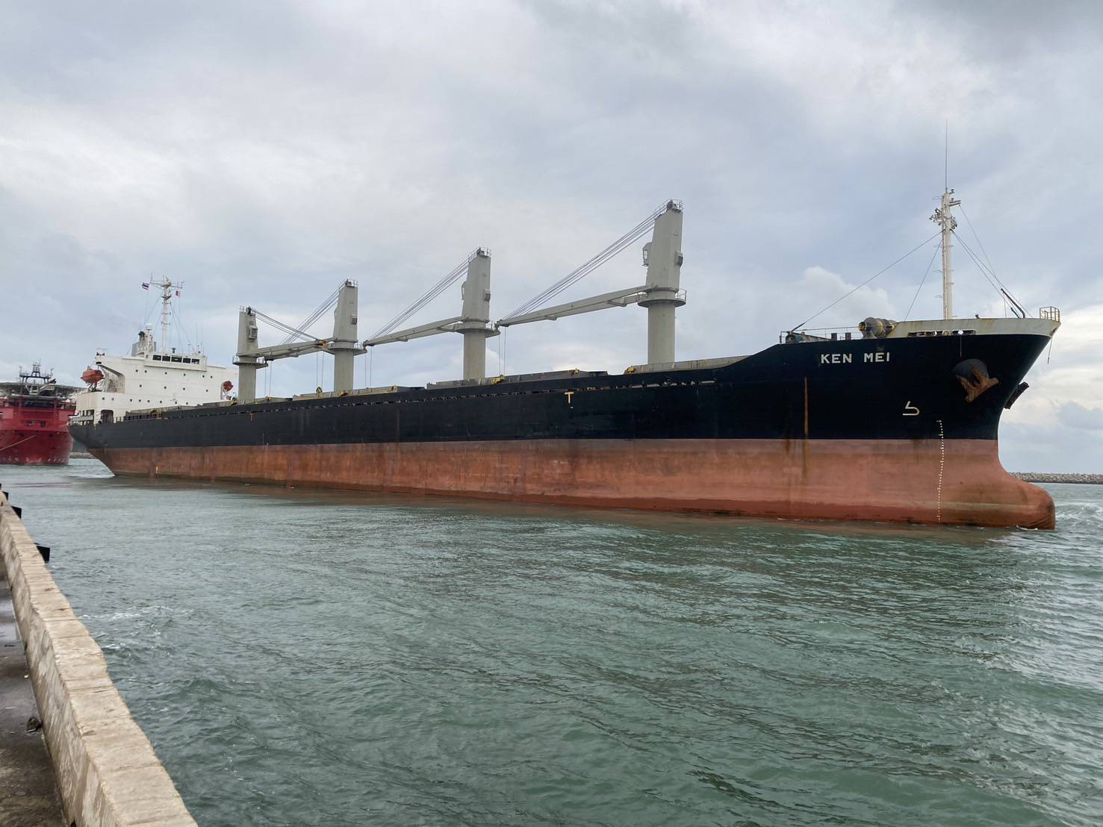
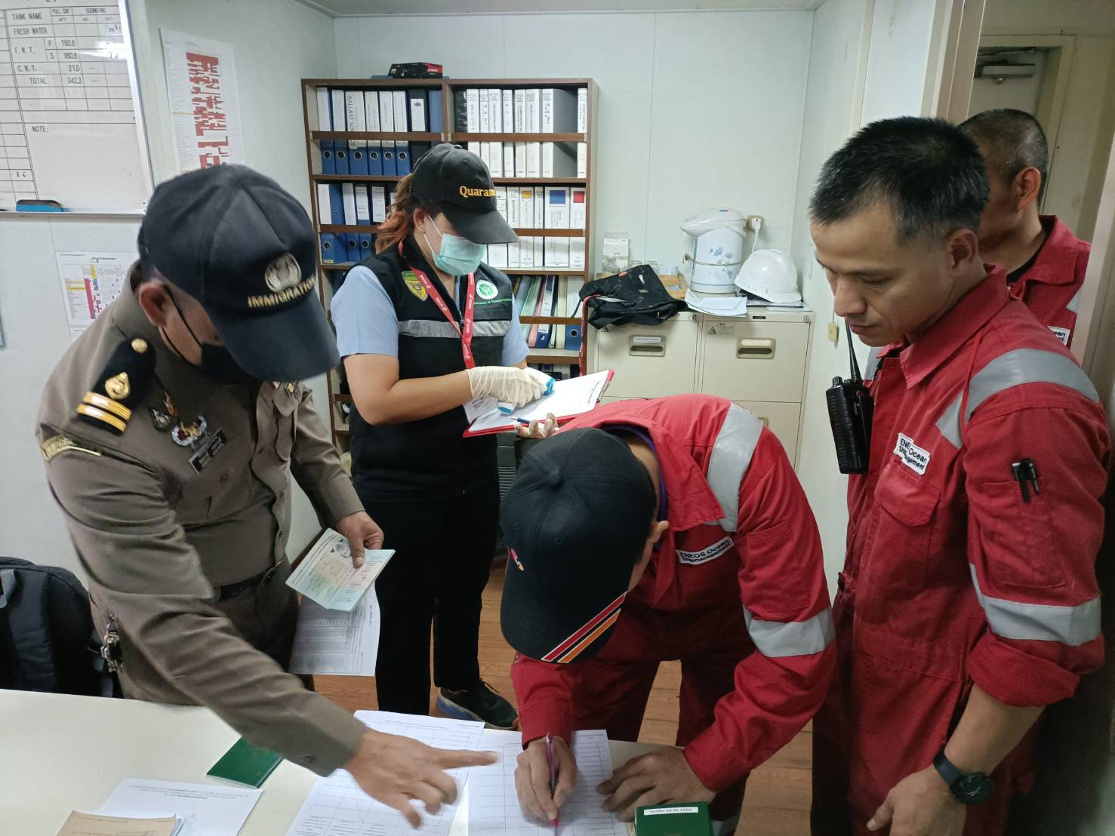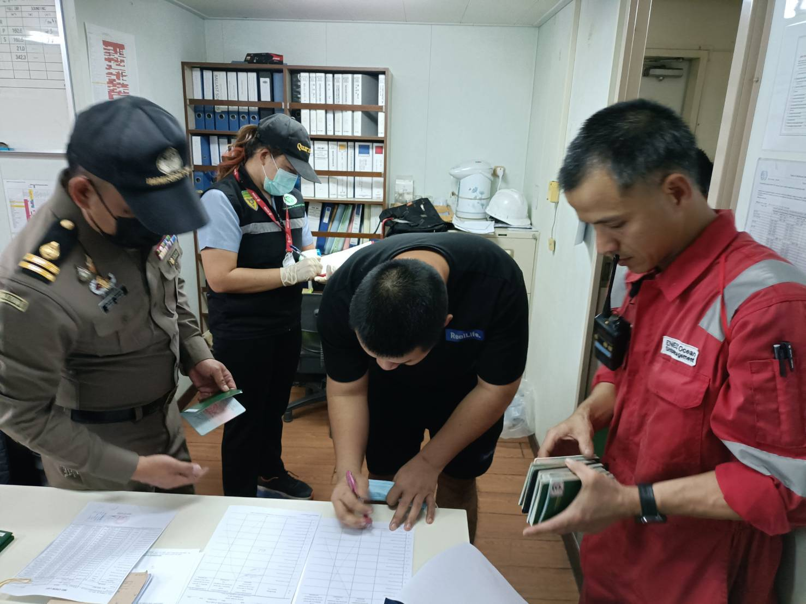

26 พฤศจิกายน 2567

เมื่อวันที่ 26 พ.ย.67 เวลา 11.00 น. ได้มีการตรวจบุคคลและพาหนะเรือสินค้าเข้ามาในราชอาณาจักร จำนวน 1 ลำ ที่ท่าเรือประจวบ ต.แม่รำพึง อ.บางสะพาน จว.ประจวบคีรีขันธ์ ชื่อเรือ M.V."TOYO SHINE" สัญชาติเรือ PANAMA เดินทางมาจาก HONGKONG มีคนประจำพาหนะสัญชาติ CHINA 8 คนINDONESIA 1 คน MYANMAR 9 คน รวม 18 คน ไม่มีคนโดยสาร​ ไม่พบการกระทำผิดกฎหมาย​เกี่ยวกับการ ค้ามนุษย์ และกฎหมายอื่น ๆ​ แต่อย่างใด

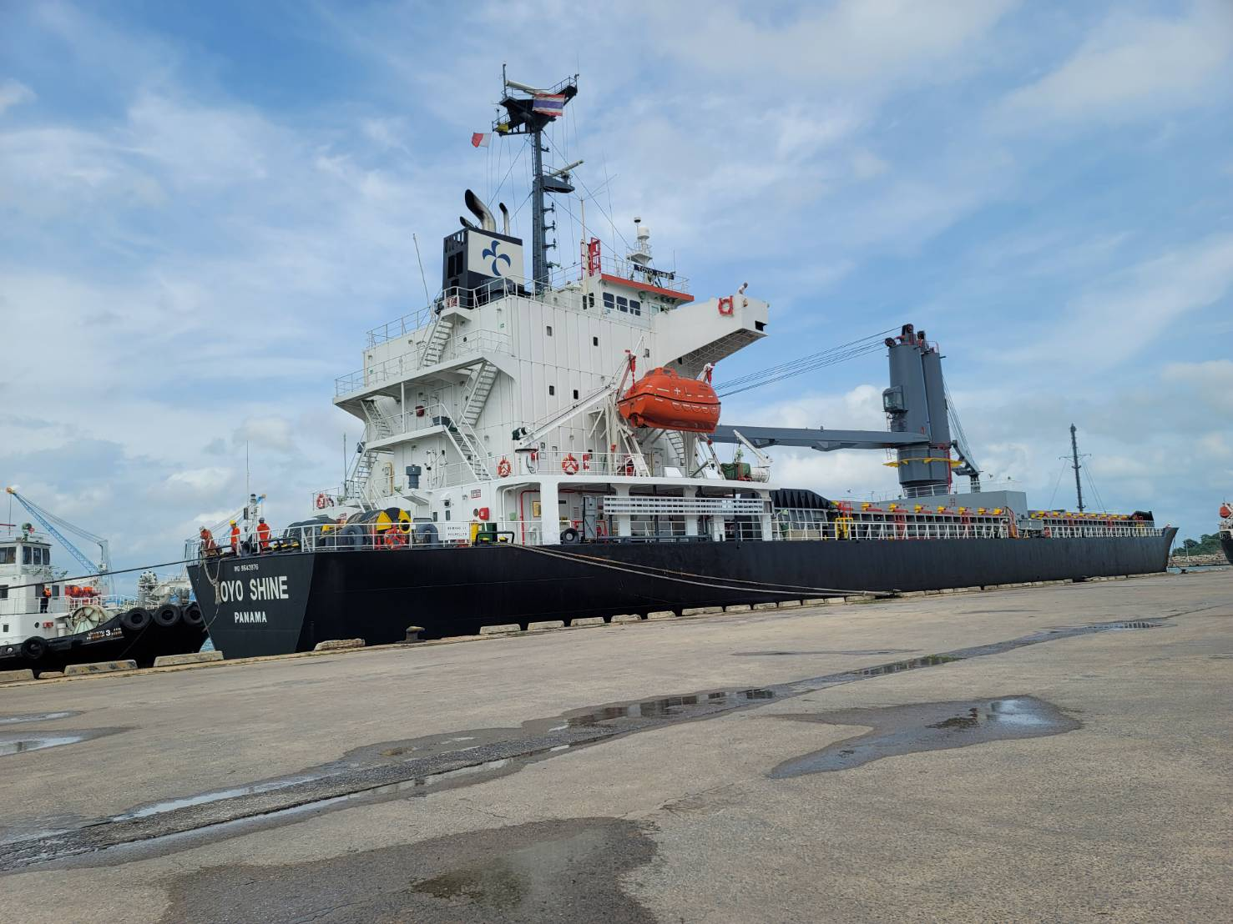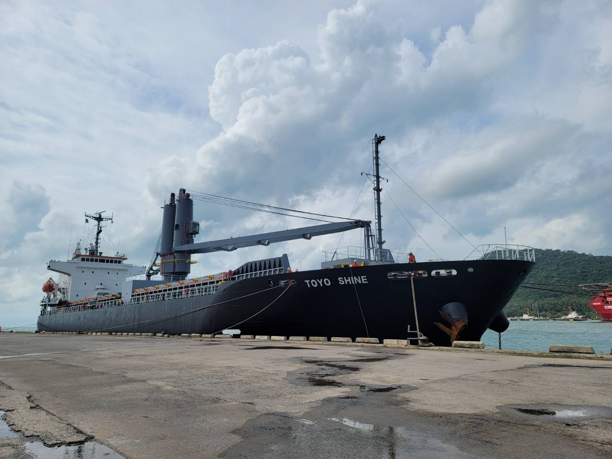
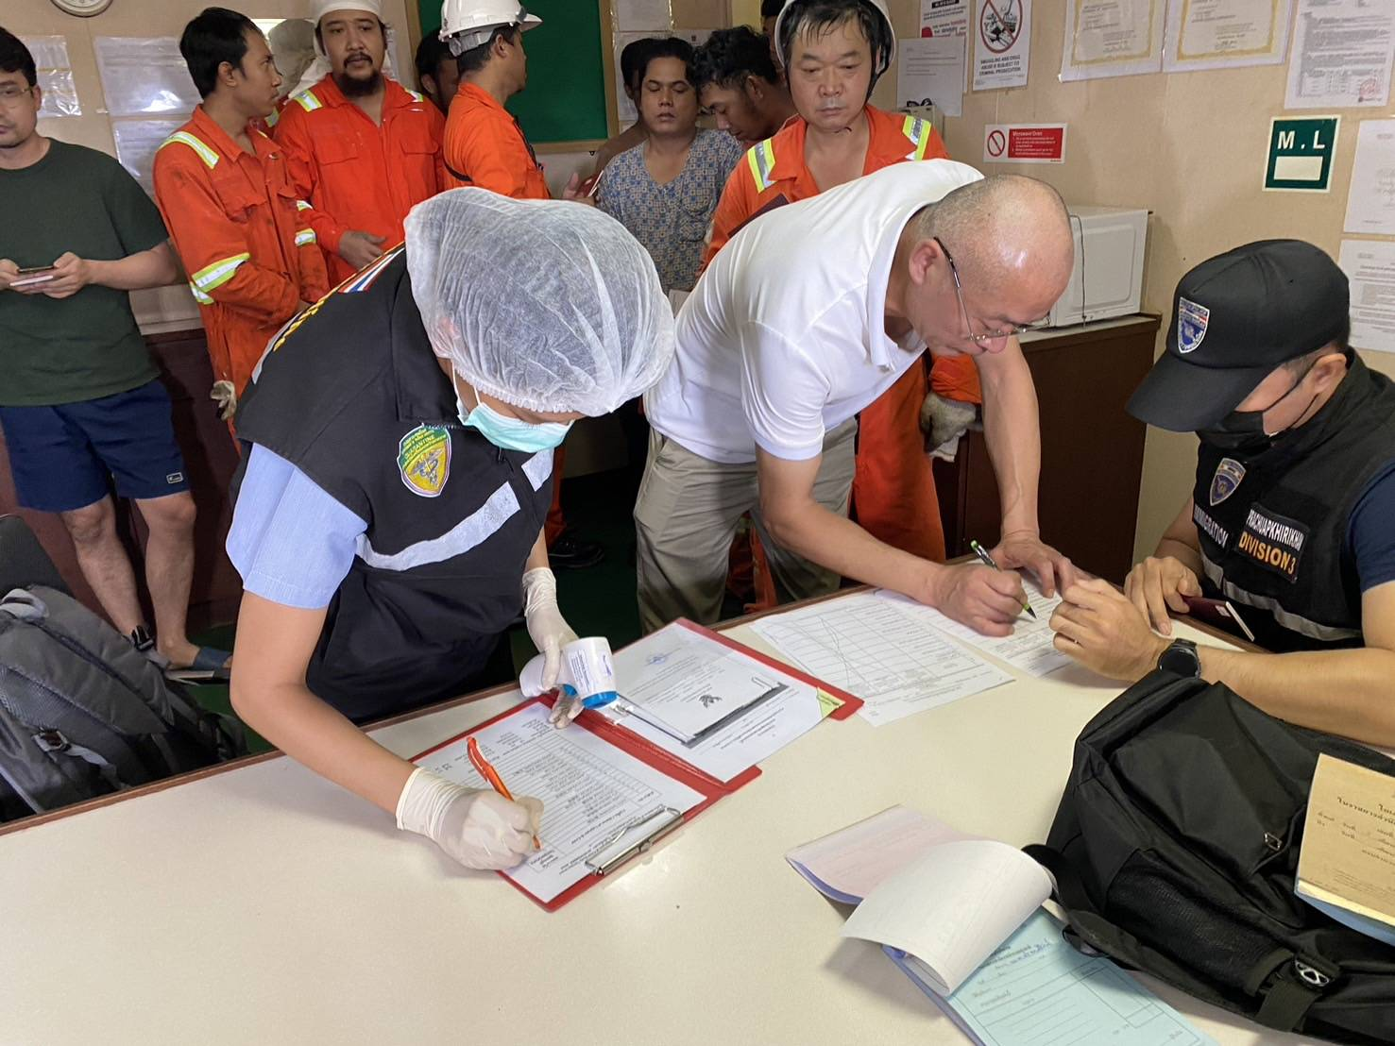

27 พฤศจิกายน 2567

เมื่อวันที่ 27 พ.ย.67 เวลา 13 .00 น. ได้มีการตรวจบุคคลและพาหนะเรือสินค้าออกไปนอกราชอาณาจักร จำนวน 1 ลำ ที่ท่าเรือประจวบ ต.แม่รำพึง อ.บางสะพาน จว.ประจวบคีรีขันธ์ ชื่อเรือ M.V."VIMC FREEDOM" สัญชาติเรือ VIETNAM เดินทางออกไป FHILIPIPNE มีคนประจำพาหนะสัญชาติ VIETNAM รวม 22 คน ไม่มีคนโดยสาร​ ไม่พบการกระทำผิดกฎหมาย​เกี่ยวกับการค้ามนุษย์ และกฎหมายอื่นแต่อย่างใด

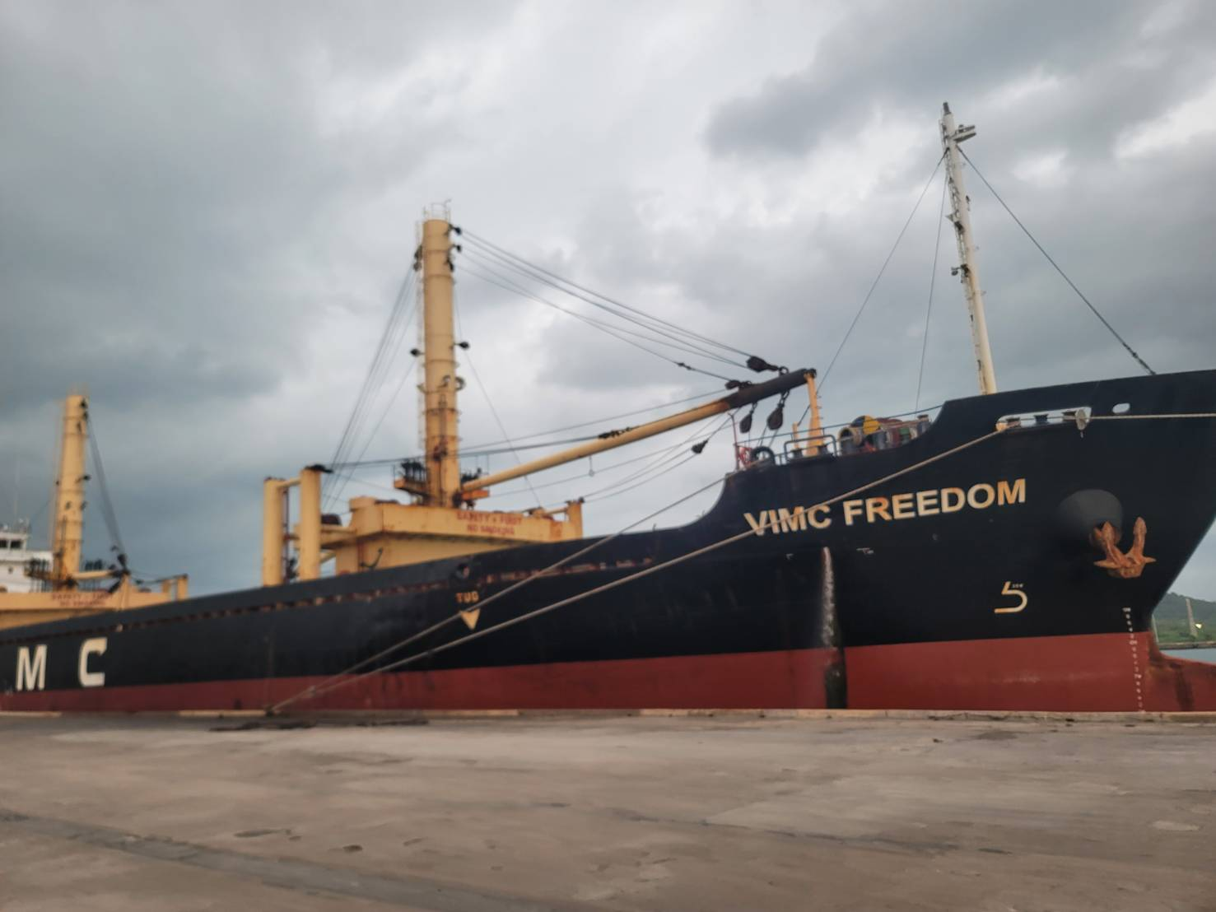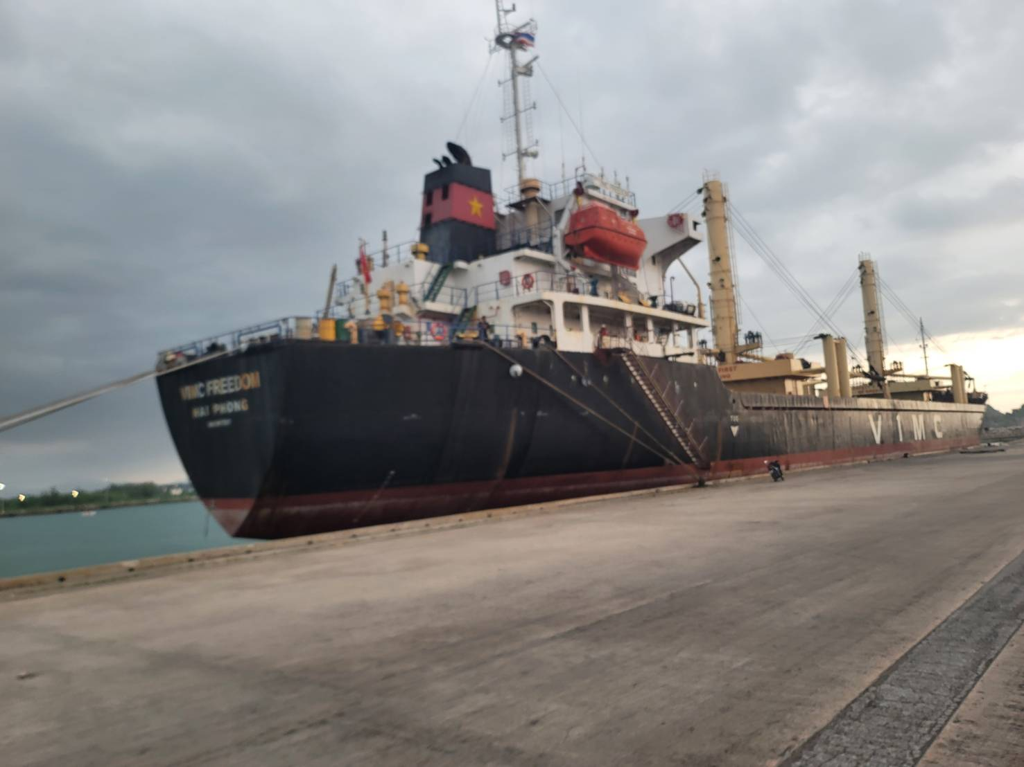

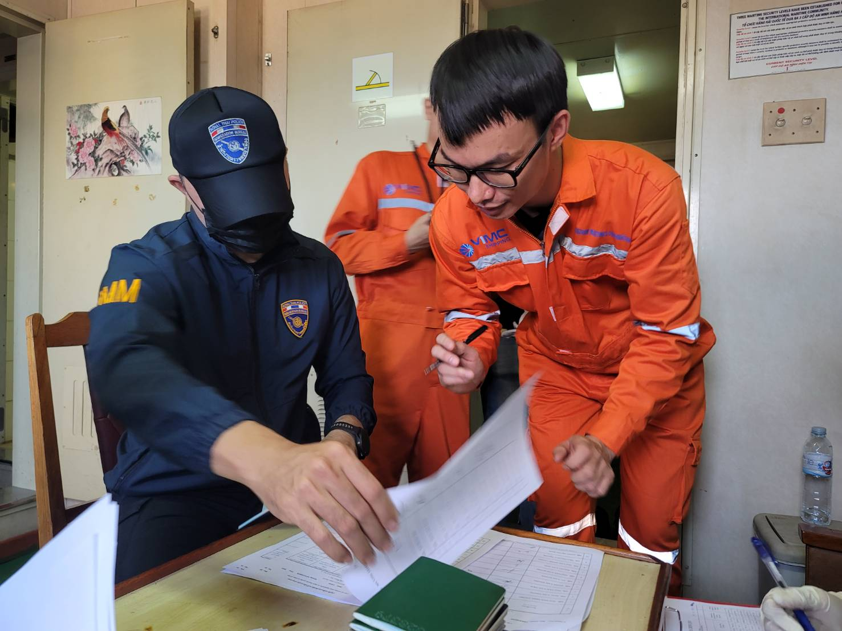

28 พฤศจิกายน 2567
เมื่อวันที่ 28 พ.ย.67 เวลา 10.00 น. ได้มีการตรวจบุคคลและพาหนะเรือสินค้าออกไปนอกราชอาณาจักร จำนวน 1 ลำ ที่ท่าเรือประจวบ ต.แม่รำพึง อ.บางสะพาน จว.ประจวบคีรีขันธ์ ชื่อเรือ M.V."VAN GOGH DRAGON" สัญชาติเรือ BAHAMAS เดินทางออกไป HIGH SEA มีคนประจำพาหนะสัญชาติ THAI 4 INDIAN 2 คน INDONESIAN 2 คน POLISH 4 คน SLOVENIAN 1 คน SOUTH AFRICAN 2 คนFILIPINO 1 คน รวม 16 คน มีคนโดยสาร​ 18 คน ไม่พบการกระทำผิดกฎหมาย​เกี่ยวกับการค้ามนุษย์ และกฎหมายอื่นแต่อย่างใด
เมื่อวันที่ 28 พ.ย.67 เวลา 13.00 น. ได้มีการตรวจบุคคลและพาหนะเรือสินค้าเข้ามา ในราชอาณาจักร จำนวน 1 ลำ ที่ท่าเรือประจวบ ต.แม่รำพึง อ.บางสะพาน จว.ประจวบคีรีขันธ์ ชื่อเรือ M.V."ORIENTAL DRAGON" สัญชาติเรือ ORIENTAL DRAGON เดินทางมาจาก INTERSEA มีคนประจำพาหนะสัญชาติ MALAYSIA 16 คน THAI 1 คน INDONESIA 5 คน INDIAN 1 คน CHINA 1 คน รวม 24 คน ไม่มีคนโดยสาร​ ไม่พบการกระทำผิดกฎหมาย​เกี่ยวกับการค้ามนุษย์ และกฎหมายอื่น ๆ​ แต่อย่างใด
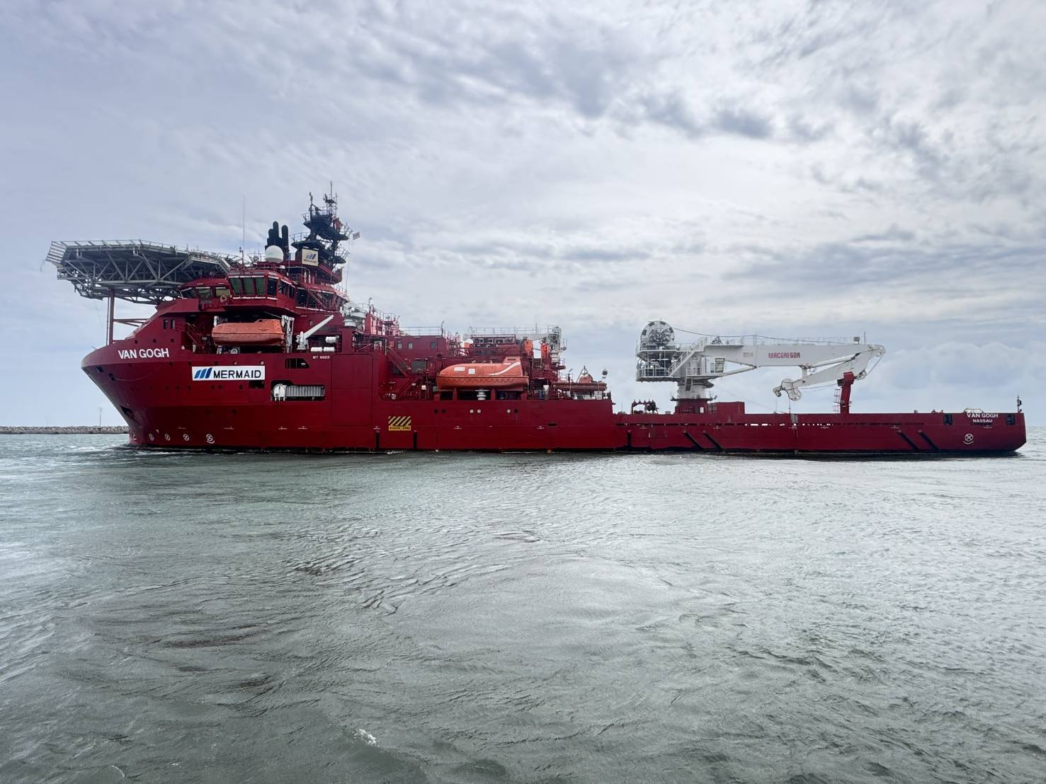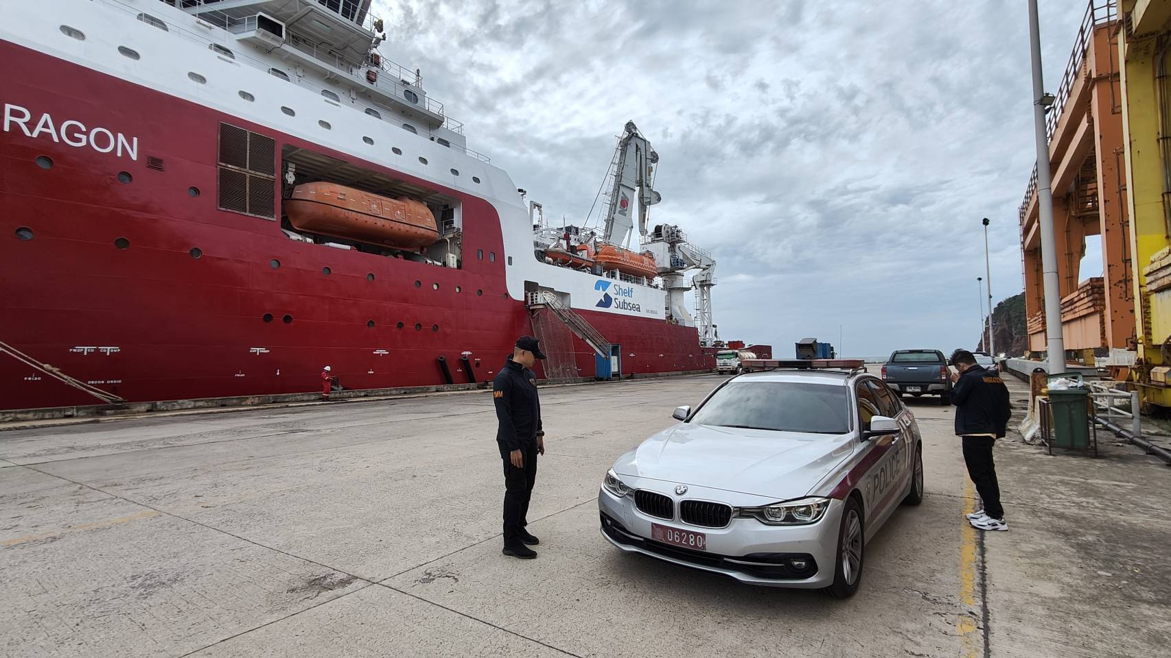
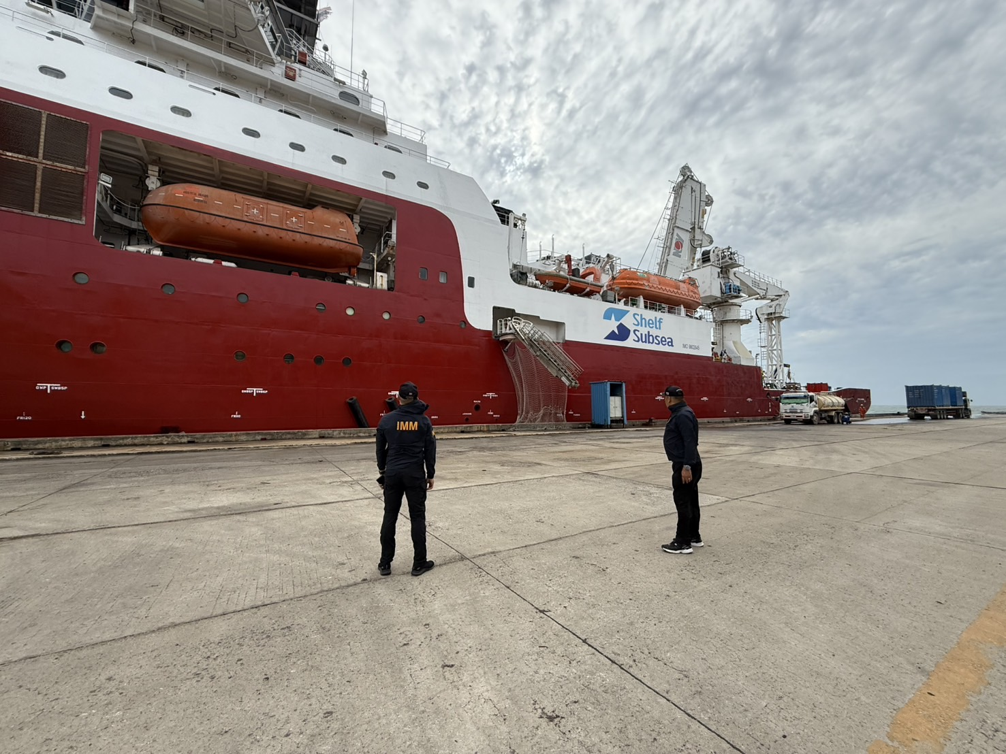

30 พฤศจิกายน 2567

เมื่อวันที่ 30 พ.ย.67 เวลา 18.00 น. ได้มีการตรวจบุคคลและพาหนะเรือสินค้าออกไปนอกราชอาณาจักร จำนวน 1 ลำ ที่ท่าเรือประจวบ ต.แม่รำพึง อ.บางสะพาน จว.ประจวบคีรีขันธ์ ชื่อเรือ M.V."ORIENTAL DRAGON" สัญชาติเรือ LIBERIA เดินทางมาออกไป INTERSEA มีคนประจำพาหนะสัญชาติ MALAYSIA 16 คน THAI 1 คน INDONESIA 5 คน INDIAN 1 คน CHINA 1 คน รวม 24 คน ไม่มีคนโดยสาร​ ไม่พบการกระทำผิดกฎหมาย​เกี่ยวกับการค้ามนุษย์ และกฎหมายอื่นแต่อย่างใด
เมื่อวันที่ 30 พ.ย.67 เวลา 19.20 น. ได้มีการตรวจบุคคลและพาหนะเรือสินค้าเข้ามาในราชอาณาจักร จำนวน 1 ลำ ที่ท่าเรือประจวบ ต.แม่รำพึง อ.บางสะพาน จว.ประจวบคีรีขันธ์ ชื่อเรือ M.V."FLORAGRACHT" สัญชาติเรือ NETHERLAND เดินทางมาจากประเทศ AUSTRALIA มีคนประจำพาหนะสัญชาติ PHILIPPINES 11 คน RUSSIAN 2 คน UKRAIN 2 คน รวม 15 คน ไม่มีคนโดยสาร​ ไม่พบการกระทำผิดกฎหมาย​เกี่ยวกับการค้ามนุษย์ และกฎหมายอื่นแต่อย่างใด
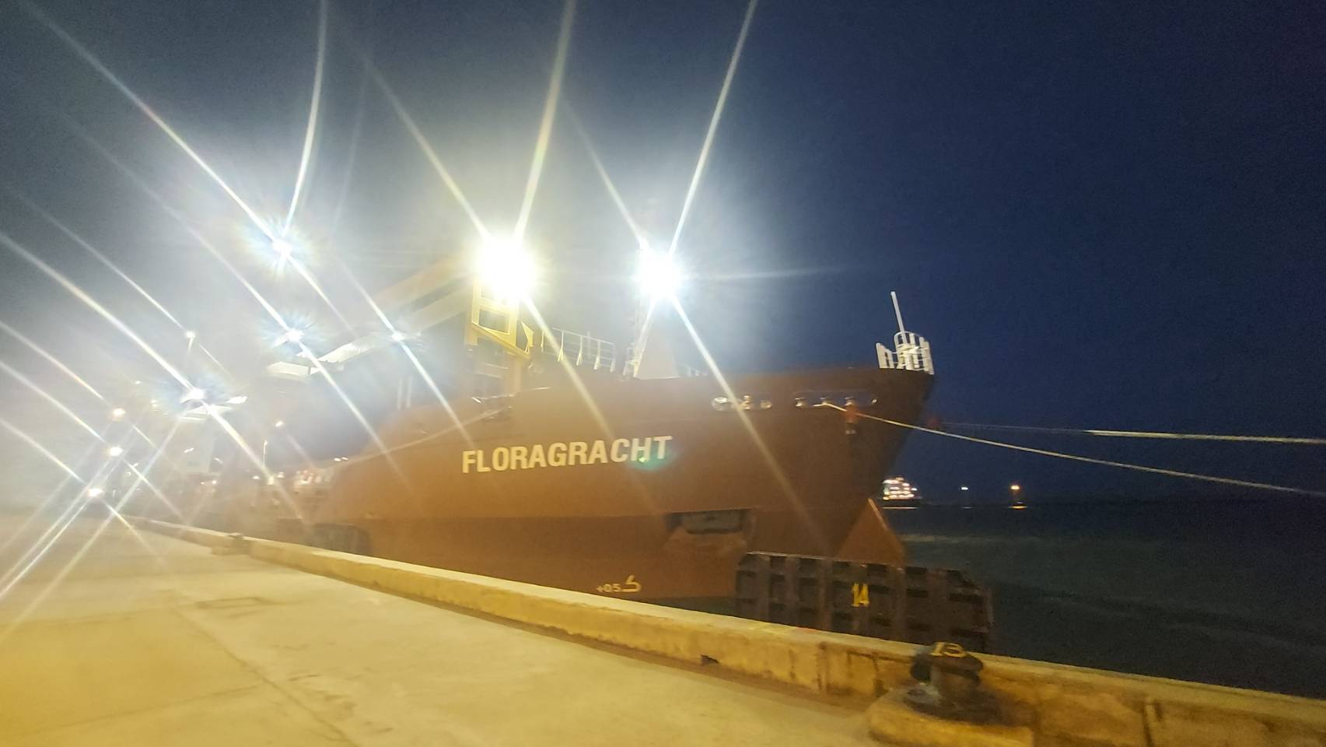

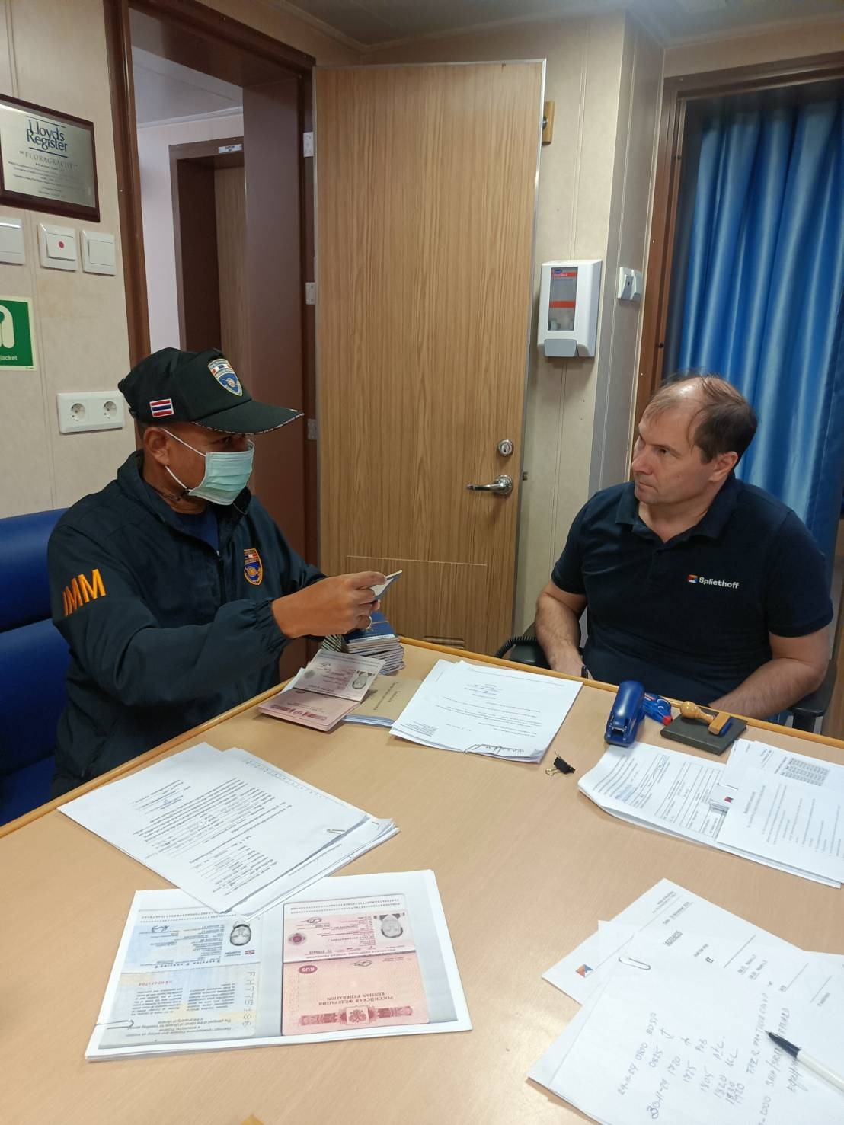

ข้อมูลเชิงสถิติรายงานการปฏิบัติราชการ
ประจำเดือน พฤศจิกายน ประจำปีงบประมาณ พ.ศ.2568
สถิติพาหนะ (เรือขนส่งสินค้า) เข้า-ออกราชอาณาจักร

เรือขนส่งสินค้า  (ขาเข้า) | คนประจำพาหนะ  (ขาเข้า) | เรือขนส่งสินค้า  (ขาออก) | คนประจำพาหนะ  (ขาออก)
15 | 506 | 13 | 491

สถิติคนประจำพาหนะ เข้า-ออกราชอาณาจักร

สัญชาติ | คนประจำพาหนะ  (ขาเข้า) | คนประจำพาหนะ  (ขาออก)
ฟิลิปปินส์ | 72 | 42
รัสเซีย | 3
ยูเครน | 3
มาเลเซีย | 83 | 63
นิวซีแลนด์ |  | 1
ไทย | 70 | 153
อินโดยนีเซีย | 54 | 50
อินเดีย | 28 | 16

หมายเหตุ จังหวัดประจวบคีรีขันธ์ เป็นท่าเรือน้ำลึกให้บริการท่าเทียบเรือ สำหรับเรือขนส่งสินค้าเท่านั้น
สัญชาติ | คนประจำพาหนะ  (ขาเข้า) | คนประจำพาหนะ  (ขาออก)
จีน | 25 | 17
ออสเตรเลีย | 11 | 7
อเมริกา |  | 1
บริติช | 30 | 16
สวีเดน | 4 | 2
สิงคโปร์ | 8 | 4
แคนาดา | 2 | 4
แอฟริกาใต้ | 9 | 6
โครเอเชีย | 1
บรูไน | 2 | 1
ไอริช | 2 | 1
โปแลนด์ | 7 | 5
สโลวีเนีย |  | 1
เวียดนาม | 77 | 94
เมียนมา | 15 | 7
รวม | 506 | 491

